**ОБРАЗОВАТЕЛЬНАЯ ОРГАНИЗАЦИЯ ВЫСШЕГО ОБРАЗОВАНИЯ (АССОЦИАЦИЯ)**

**«КИСЛОВОДСКИЙ ГУМАНИТАРНО-ТЕХНИЧЕСКИЙ ИНСТИТУТ»**

Факультет Инженерный

Кафедра Радиоэлектронных систем

Направление Радиотехника

К защите допустить:

Зав. кафедрой к.т.н., доцент Кротов В.И.

«_____» __________________ 2017 г.

**ПОЯСНИТЕЛЬНАЯ ЗАПИСКА**квыпускной квалификационной работе

# На тему:

# «СИСТЕМА СВЯЗИ С ЧАСТОТНО-ВРЕМЕННЫМ РАЗДЕЛЕНИЕМ КАНАЛОВ»

Руководитель работы: ______к.т.н. доцент Корниенко В.Т.

(должность, ученая степень и звание)

Консультанты:

по экономическому разделу _________________к.э.н. Курданов М.Д.

по разделу безопасности и экологичности Сербулова Т.Н.

Студент: Верченко Антон Николаевич, гр. 242.

(фамилия, имя, отчество, группа)

Кисловодск

2017

**ОБРАЗОВАТЕЛЬНАЯ ОРГАНИЗАЦИЯ ВЫСШЕГО ОБРАЗОВАНИЯ (АССОЦИАЦИЯ)**

**«КИСЛОВОДСКИЙ ГУМАНИТАРНО-ТЕХНИЧЕСКИЙ ИНСТИТУТ»**

Факультет Инженерный

Кафедра Радиоэлектронных систем

Направление Радиотехника

**ЗАДАНИЕ**

на выпускную квалификационную работу

Студенту: Верченко Антону Николаевичу

1. Тема выпускной квалификационной работы: «Система связи с частотно-временным разделением каналов»

утверждена приказом по вузу № 09 от 15.01. 2017 г.

2. Срок сдачи студентом законченной работы 22.06.2017 г.

3. Исходные данные к работе:

3.1 Провести анализ систем с частотно-временным разделением каналов

3.2 Провести энергетический расчет радиолинии

3.3 Дальность связи – 30 км

3.4. Несущая частота – 950 МГц

3.5. Максимальная мобильность абонента – 25 м/с

3.6. Нестабильность частоты передатчика – не более ${10}^{-6}$

3.7 Ширина спектра сигнала – 1 МГц

3.8 Исследовать формующую и полосовую фильтрацию в системе связи

3.9 Рассмотреть вопросы экономичности, безопасности и экологичности работы.

4. Содержание пояснительной записки (перечень подлежащих разработке вопросов):

4.1 Анализ технического задания

4.2 Выбор и обоснование структурной схемы системы.

4.3 Функциональная схема мобильной станции

4.4 Экспериментальные исследования.

4.5 Технико-экономический анализ

4.6. Экологичность и безопасность работы

5. Перечень иллюстративного материала (с точным указанием обязательных чертежей - слайдов)

5.1 Анализ технического задания (1 слайд);

5.2 Структурная схема дальномера (1 слайд);

5.3 Функциональная схема мобильной станции. Аналоговая часть (1 слайд);

5.4 Функциональная схема мобильной станции. Цифровая часть (1 слайд);

* 1. Экспериментальные исследования (1 слайд);

6. Консультанты по работе (с указанием относящихся к ним разделов):

6.1. По разделу безопасности и экологочности Сербулова Т.Н.

6.2. По технико-экономическому обоснованию к.т.н., доцент Курданов М.Д.

6. Дата выдачи задания __________________15.12.2016г.____________

Руководитель _________________________к.т.н.,доцент, Корниенко В.Т.

(подпись)

Задание принял к исполнению _____15.12.2016г._____________

**Подпись студента** Верченко А.Н.

(подпись)

УДК 621. 396. 93

«Система связи с частотно-временным

разделением каналов»

Выпускная квалификационная работа

Верченко Антон Николаевич

Кисловодск, КГТИ, 2017 г.

**РЕФЕРАТ**

Выпускная квалификационная работа (ВКР) содержит 81 лист,  
31 рисунок, 13 таблиц, список источников информации   
22 наименований, 1 приложение.

ВРЕМЕННОЕ РАЗДЕЛЕНИЕ КАНАЛОВ, ИНТЕРФЕЙС, ФАЗОВЫЙ МОДУЛЯТОР, СИНТЕЗАТОР ЧАСТОТ.

В данной бакалаврской работе исследована система связи с частотно-временным разделением каналов. Была рассмотрена структурная схема системы связи; разработана функциональная схема мобильной станции. Произведен энергетический расчет канала связи. Проведены экспериментальные исследования формирующей и полосовой фильтрации в многоканальных системах связи. Проведен технико-экономический анализ и рассмотрены вопросы экологичности и безопасности работы.

**СОДЕРЖАНИЕ**

ВВЕДЕНИЕ……………………………………………………………………..5

1. АНАЛИЗ ТЕХНИЧЕСКОГО ЗАДАНИЯ…………………………………….6
   1. Вводные замечания………………………………………….……………….6
   2. Особенности систем с временным разделением каналов………………….7

1.3 Основные характеристики и критерии эффективности…………………11

1. ВЫБОР И ОБОСНОВАНИЕ СТРУКТУРНОЙ СХЕМЫ СИСТЕМЫ……19
   1. Формирование канальных сигналов……………………………………......19
   2. Структурная схема…………………………………………………………..20
   3. Энергетический расчет радиолинии …………………………………… ..25
2. ФУНКЦИОНАЛЬНАЯ СХЕМА МОБИЛЬНОЙ СТАНЦИИ …………….32
   1. Аналоговая часть…………………………………………………………. …32
   2. Цифровая часть …………………………………………………………… ..34
   3. Фильтрация в многоканальных системах связи………………………… ..37
3. ЭКСПЕРИМЕНТАЛЬНЫЕ ИССЛЕДОВАНИЯ……………………………45
4. ТЕХНИКО-ЭКОНОМИЧЕСКИЙ АНАЛИЗ…………………………….. ..56
   1. Обоснование целесообразности разработки……………………………. ..56
   2. Обоснование выбора аналога для сравнения …………………………… 56
   3. Обоснование выбора критериев сравнения разрабатываемого устройства с аналогом…………………………………………………………………. ….57
   4. Стоимостная оценка разработки……………………………………............58
   5. Расчет технико-экономических показателей разработки……………… ...64
   6. Выводы по экономическому разделу……………………………………. ..66
5. БЕЗОПАСНОСТЬ И ЭКОЛОГИЧНОСТЬ РАБОТЫ…………………… ..68
   1. Пожарная безопасность в производственном помещении ……………….68

6.2 Анализ надежности системы……………………………………………. 69

6.2.1 «Дерево» причин поражения электрическим током ………………...69

6.3 **Компьютер, как источник электромагнитного излучения……………..72**

**6.4** Защита окружающей природной среды …………………………………73

ЗАКЛЮЧЕНИЕ………………………………………………………………...75

СПИСОК ИСПОЛЬЗОВАННЫХ ИСТОЧНИКОВ………………………….77

ПРИЛОЖЕНИЕ………………………………………………………………..78

# ВЕДЕНИЕ

Система сотовой связи является очень сложной и гибкой технической системой, допускающей большое разнообразие, как по вариантам конфигурации, так и по набору выполняемых функций. В качестве примера сложности и гибкости системы можно указать, что она может обеспечивать передачу как речи, так и других видов информации, в частности факсимильных сообщений и компьютерных данных. В части передачи речи, в свою очередь, может быть реализована обычная двусторонняя телефонная связь, многосторонняя телефонная связь (так называемая конференц-связь – с участием в разговоре более двух абонентов одновременно), голосовая почта. При организации обычного двустороннего телефонного разговора, начинающегося с вызова, возможны режимы автодозвона, ожидания вызова, переадресации вызова (условный и безусловный).

Описанные функции могут предоставляться и другими системами связи (телефонные линии общего пользования, цифровые телефонные сети и т.д.). Но то обстоятельство, что абоненты сети могут при этом свободно передвигаться, ставит сотовую связь в разряд перспективных технологий. Поэтому работы в этой области актуальны в настоящее время.

Системы связи, использующие временное разделение каналов TDMA, отличаются по своим характеристикам, но построены по единым принципам и отвечают требованиям современных информационных технологий. В течении длительного времени популярность стандарта GSM была настолько велика, что GSM понимается как глобальная система подвижной связи. GSM и его варианты DCS 1800 (Digital Cellular Systems 1800) и PCS. 1900 (Personal Communication Service 1900) приняты и развиваются в Европе, Азии, Африке. Австралии и Северной Америке. По сравнению с другими стандартами цифровой сотовой связи, системы связи с временным разделением каналов обеспечивает лучшие энергетические и качественные характеристики связи, самые высокие характеристики безопасности и конфиденциальности связи.

# 1 АНАЛИЗ ТЕХНИЧЕСКОГО ЗАДАНИЯ

**1.1 Вводные замечания**

Согласно теме данного проекта необходимо рассмотреть систему связи с частотно - временным разделение каналов.

В результате предварительного анализа литературы по данной тематике [1-4] был сделан вывод, что эффективность стандартов сотовой связи – понятие очень сложное и многогранное. Она подразумевает в себе зависимости технических параметров системы от условий эксплуатации, капитальных вложений и затрат, а так же зависимости удовлетворенности пользователей данного стандарта в зависимости от этих технических параметров. К наиболее важным техническим характеристикам, в целом, следует отнести: емкость системы; зону покрытия сети; качество передачи речи. Такое первоочередное выделение этих характеристик обусловлено тем, что, в конечном счете, они первые влияют на цифры в графе «доходы» оператора. Особое значение имеют емкость и зона покрытия, так как именно они главным образом определяют объемы капитальных затрат и эксплуатационные расходы. Немаловажным параметром является степень удовлетворенности пользователя услугами связи, которая зависит от качества передачи речи, незаметности и надежности передачи сигналов управления, времени работы абонентского аппарата без подзарядки аккумуляторов в режиме разговора и в режиме ожидания, а так же от количества успешных вызовов.

В данном проекте необходимо разработать структурная схему системы связи , функциональную схему мобильной станции, а так же исследовать фильтрацию в данной системе связи. Экспериментальные исследования проведем в лаборатории компьютерного моделирования радиосистем кафедры радиотехнических и телекоммуникационных систем на современном программно-аппаратном комплексе NI PXI-1042 (см. приложение) компании National Instruments в программной среде LabVIEW-8.2. Разработанные, для экспериментальных исследований программы, могут быть внедрены в учебный процесс.

В бакалаврской работе согласно техническому заданию надо произвести энергетический расчет радиолинии.

Анализируя содержание технического задания можно отметить, что:

- отсутствуют сведения о размере антенны базовой станции;

- не задан тип антенны мобильной станции;

- не заданы потери в атмосфере.

По недостающим исходным данным были приняты следующие решения:

- примем диаметр антенны базовой станции равный м;

- выберем волной вибратор в качестве антенны мобильной станции;

- примем потери в атмосфере  дБ.

Теперь техническое задание обладает достаточной полнотой и можно провести энергетического расчета радиолинии.

Дополнительные величины необходимые для расчетов сформулируем по мере необходимости.

## 1.2 Особенности систем с временным разделением каналов

Рассмотрим особенности организации эфирного интерфейса в системе с временным разделением каналов. В качестве примера выберем временную структуру эфирного интерфейса системы GSM [3], изображенного на рисунке 1.1. Передача информации организуется кадрами, которые имеют длительность 4,615 мс. Каждый кадр состоит из восьми слотов по 577 мкс, и каждый слот соответствует своему каналу речи, т.е. в каждом кадре передается информация восьми речевых каналов.

Первые 148 бит слота составляют информационный пакет, или информационную пачку (английский термин burst - вспышка); оставшиеся   
8 - защитный интервал. Из 148 бит пачки на передачу информации речи отводится 116 бит (из них 114 бит - на передачу собственно речи и 2 бита - на скрытые флажки, определяющие тип передаваемой информации), 26 бит занимает обучающая последовательность, и оставшиеся 6 бит образуют два   
3-битовых защитных бланка по краям пачки.

Из рисунка 1.1 видно, что информационные кадры объединяются в мультикадры. 26 кадров канала трафика образуют мультикадр канала трафика длительностью 120 мс. При этом в 24 кадрах передается информация речи - это кадры 1 ...12 и 14...25, в кадре 13 передается информация медленного присоединенного канала управления (канала SACCH), а кадр 26 остается  
пустым (он зарезервирован для передачи второго сегмента ин-  
формации канала SACCH при полускоростном кодировании). Мультикадр канала управления имеет длительность 235 мс и состоит из  
51 кадра канала управления.

Мультикадры, в свою очередь, объединяются в суперкадры; один суперкадр состоит из 51 мультикадра канала трафика или 26 кадров канала управления. Длительность мультикадра в обоих случаях составляет 6,12 с, или 1326 кадров. Наконец, 2048 суперкадров образуют один гиперкадр (криптографический гиперкадр), имеющий длительность 3 ч 28 мин 53,760 с, или 2715648 кадров. Номер кадра в пределах гиперкадра используется в процессе шифрования передаваемой информации.

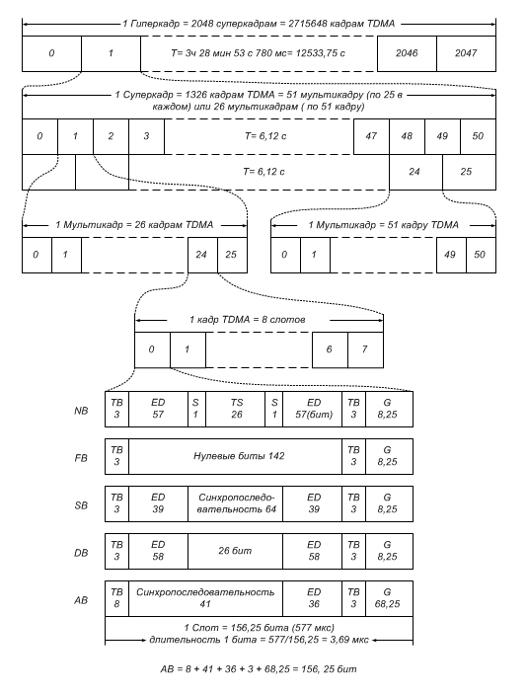

Рисунок 1.1 - Структура эфирного интерфейса (канал трафика) системы

Для передачи информации по каналам связи и управления, подстройки несущих частот, обеспечения синхронизации и доступа к каналу связи используется пять видов временных интервалов (рисунок 1.1):

- NB(Normal Burst) - нормальный временной интервал;

- FB (Frequency correction Burst) - временной интервал подстройки частоты;

- SB (Synchronization Burst) - интервал временной синхронизации;

- DB (Dummy Burst) - установочный интервал;

- AB (Access Burst) - интервал доступа.

Рассмотрим частотный канал системы GSM [5]. Частотный канал - это полоса частот, отводимая для передачи информации одного канала связи. Правда, как мы фактически уже отмечали ранее, при использовании метода TDMA в одном частотном канале передается информация нескольких каналов связи, Т.е. в одном частотном канале размещается несколько физических каналов, но это не противоречит приведенному определению частотного канала, а подробнее мы рассмотрим это ниже - при определении понятия физического канала.

В стандарте GSM 900 для передачи информации прямого канала отводится полоса 935...960 МГц, а обратного - 890...915 МГц[, т.е. дуплексный разнос по частоте также составляет 45 МГц. Один частотный канал занимает полосу  - 200 кГц, так что всего в полном диапазоне, с учетом защитных полос, размещается 124 частотных канала. Центральная частота канала (в МГц) связана с его номером соотношениями:

обратный канал:

, ;

прямой канал:

, .

Заметим, что один частотный канал, строго говоря, занимает две полосы  по200 кГц - одну под прямой, а другую под обратный канал связи.

Обработка речи осуществляется в рамках принятой системы прерывистой передачи речи (DTX - Discontinuous Transmission), которая обеспечивает включение передатчика только при наличии речевого сигнала и отключение передатчика в паузах и в конце разговора . Система DTX управляет детектором активности речи VAD (Voice Activity Detector), который обеспечивает обнаружение и выделение интервалов речи с шумом и шума без речи даже в тех случаях, когда уровень шума соизмерим с уровнем речи. В качестве речепреобразующего устройства выбран речевой кодек (устройство кодирования - декодирования) с регулярным возбуждением и линейным предикативным кодированием с предсказанием (PRE/LTP-кодек). Общая скорость преобразования речевого сигнала - 13 Кбит/с.

Для защиты от ошибок в радиоканалах при передаче сообщений принимается блочное и сверточное кодирование с перемежением. Повышение эффективности кодирования и перемежения при малой скорости перемещения подвижных станций достигается медленным переключением рабочих частот (SFH) в процессе сеанса связи со скоростью 217 скачков в секунду.

1.3 Основные характеристики и критерии эффективности

На рисунке 1.2 изображена зона обслуживания в виде круга радиусом , которая разбита на ячейки в виде правильных шестиугольников. Радиус окружности, описанной около шестиугольника, равен . В центре каждого шестиугольника расположена базовая станция. Площадь ячейки равна , зоны обслуживания. Поэтому число ячеек и число базовых станций

.

На рисунке 1.2 цифрами обозначены номера частотных каналов ячеек. Защитное расстояние между базовыми станциями, использующий один частотный канал,

,

где k - целое число.

Минимальное число частотных каналов в системе

,

или . При расположении базовых станций в соответствии с рисунком 1.2 . Возможны и другие принципы распределения частот, при которых получается примерно тот же результат.

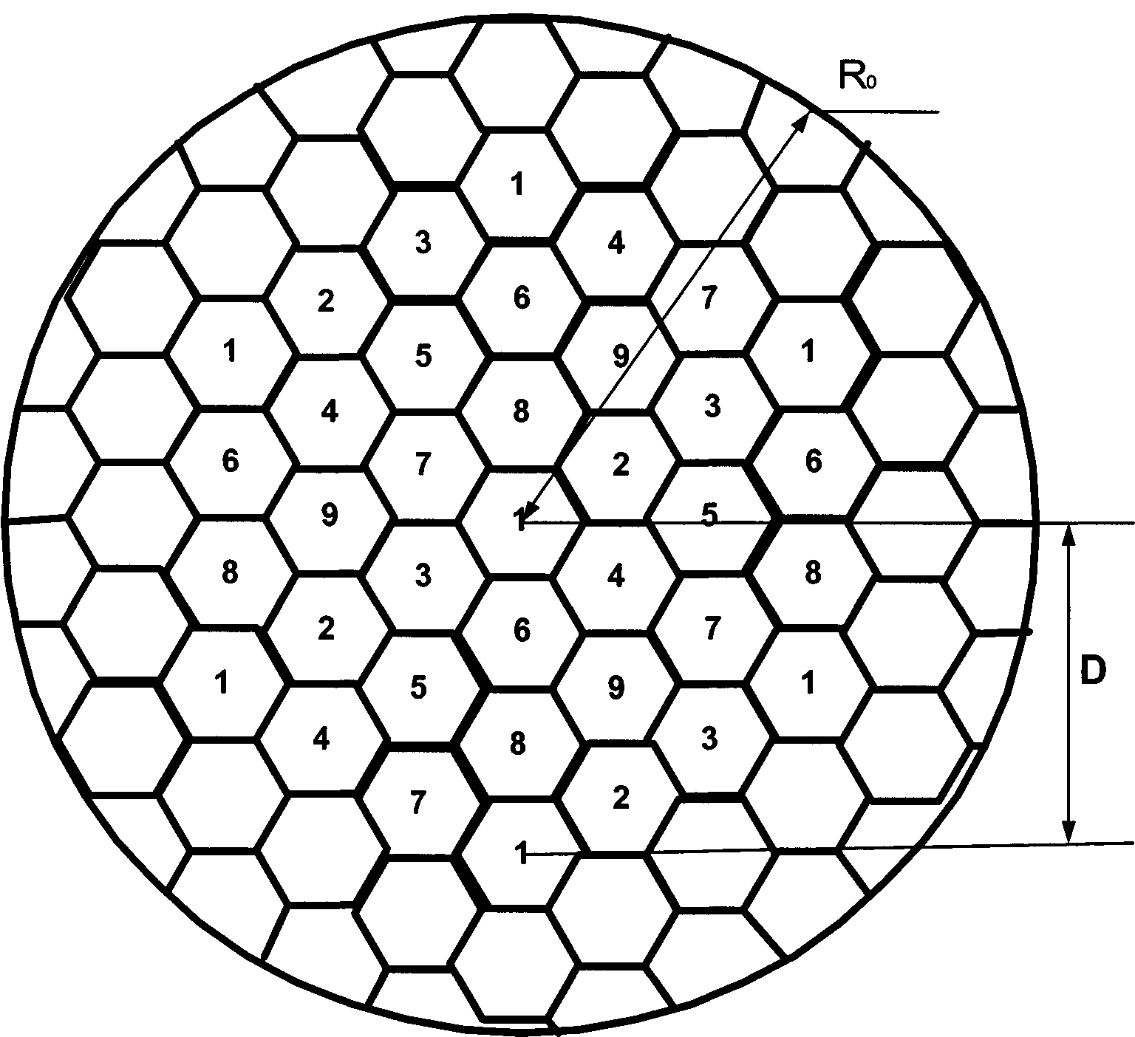

Рисунок 1.2 - Зона обслуживания ССС

Положим, что в каждой ячейке для дуплексной связи с подвижным объектом используются два частотных канала: один - в полосе передачи, другой – в полосе приёма. Дальнейшее исследование будем проводить для одной полосы. Если в каждой полосе (передачи или приёма) ведётся связь с l подвижными объектами, то каждая базовая станция в этой полосе частот должна иметь l частотных каналов. Таким образом, ширина полосы частот ССС

,

где - ширина частотного канала.

При такой организации связи в каждой ячейке только один абонент занимает определённый частотный канал. Помеха от некоторой ячейки создаётся также одним абонентом. Уровень взаимных помех определяется защитным расстоянием. Чем оно больше, тем меньше взаимные помехи, но тем больше требуется частотных каналов, а следовательно, и ширина полосы частот.

Если каждая БС одновременно ведёт связь с l абонентами, которые равномерно распределены по зоне обслуживания, тс общее число активных каналов в системе связи

.

Из чего следует, что с уменьшением радиуса ячейки увеличивается число активных каналов, т.е. целесообразны малые ячейки. При этом можно резко уменьшить мощность передатчиков и высоту антенн базовых станций.

Эффективность использования радиоспектра характеризуется числом активных абонентов на 1 МГц полосы частот, т.е. согласно вышесказанного



Использование радиоспектра в ССС можно оценить отношением ширины полосы в централизованной системе связи (с одной базовой станцией)  к ширине полосы в ССС -. Поскольку в эквивалентной централизованной системе число активных каналов должно равняется числу активных каналов в ССС, ширина полосы частот в централизованной системе т.е.



Следовательно, . Отметим, что в последние выражения не входит число каналов l каждой базовой станции. Изменение l приводит к пропорциональному изменению ширины полосы частот, как в централизованной системе, так и в ССС. Целесообразно характеризовать обе системы минимальной полосой частот, ширина которой для ССС

,

а для централизованной системы



При постоянных  и  эффективность использования радиоспектра можно повысить, уменьшая абсолютное значение защитного расстояния. Но при этом необходимо уменьшать и , чтобы уменьшить уровень взаимных помех, поскольку именно помехи определяют число частотных каналов *.*

Радиочастотный спектр (РЧС) является важнейшим ограниченным национальным ресурсом России. В настоящее время в период интенсивного раз­вития систем подвижной радиосвязи вопрос эффектив­ного использования РЧС приобрел особое значение. Для количественной оценки эффективности примене­ния РЧС в литературе широко используется термин "спектральная эффективность" (СЭ), который рассматривается как комплексный показатель, учитывающий количество и качество обслуживания абонентов а пределах определенной территории.

В качестве показателей СЭ использованы широко применяемые понятия: удельное количество физических каналов (канал/МГц/км2) и удельная спектральная нагрузка (Эрл/МГц/кма) в сети. Первый из показателей отражает количество кана­лов, организованных в единице полосы радиоспектра на единице обслуживаемой территории при заданном качестве обслуживания. Bторой показатель показывает обслуживаемую нагрузку (трафик) в единице полосы радиоспектра на единице обслуживаемой территории также при заданном качестве обслуживания. Качество обслуживания в обоих показателях включает вероятность отказа в предоставлении канала связи и качества передачи информации по каналу (качество передачи речи, вероятность ошибки передачи бита и т.д.).

Поскольку обслуживаемая нагрузка всегда жестко связана с количеством предоставляемых равнодоступных каналов соотношением Эрланга, то при одинаковом качестве обслуживания оба вышеприведенных показателя СЭ являются абсолютно равноценными.

С другой стороны, данные показатели СЭ отражают прежде всего потенциальные возможности определенных систем подвижной связи по обслуживанию территорий с высокими значениями абонентского трафика. Одновременно с этим показатель СЭ должен отражать реальную возможность системы обслуживать требуемую территорию с конкретной величиной абонентского трафика при заданном качестве обслуживания и минимальной стоимости инфраструктуры системы. Другими словами, показатель СЭ кроме чисто технической должен включать также экономическую составляющую.

Стоимость инфраструктуры в системах может быть снижена, прежде всего, уменьшением количества базовых станций. Таким образом, для систем связи в качестве показателя СЭ более целесообразно использовать удельную обслуживаемую спектральную нагрузку (удельную плотность организованных физических каналов) на одну базовую станцию с размерностью Эрл/МГц/БС (канал/МГц/БС).

В качестве исходных данных принимаем выделяемую для системы полосу частот  требуемую величину обслуживаемого системой трафика А. СЭ системы Е определяем как



где n - общее количество каналов трафика в зоне обслуживания системы;

- полоса радиочастот, выделенная на систему, МГц;

 - количество БС в зоне обслуживания системы.

При этом общее количество каналов трафика в зоне обслуживания системы определяется по формуле:

,

где  - количество каналов трафика на одной БС, которые рассчитывается аааиз условия

 при ;

 при .

Здесь *N* - количество частотных каналов в полосе *;*

 - количество каналов трафика в полосе одного частотного канала ааааа системы;

- минимальный размер кластера в системе.

Количество частотных каналов можно вычислить:



где  - полоса одного радиочастотного канала в системе, МГц.

Итак

 при ;

 при .

Тогда значение СЭ определяется из следующих формул:

 при ;

 при .

Известно, что для БС, имеющей  равнодоступных каналов, вероятность отказа в предоставлении связи р определяется по формуле Эрланга



где *a* - обслуживаемая нагрузка.

В [6] приведена таблица значений , ,  из которой можно, задавая  как параметр, построить зависи­мость нагрузки, обслуживаемой одной БС, от количества каналов трафика на ней

.

Тогда абонентская нагрузка, обслуживаемая системой, состоящей из *q* ячеек вычисляется по формуле:

.

Итак

 при ;

 при .

Результаты [5,6] показывают, что в соответствии с предложенным показателем СЭ системы стандартов NMT и GSM в общем случае уступают системам IMT-MC 1X. При этом в радиальных системах (*q* = 1) спектральная эффективность систем NMT и GSM равны:  канал/МГц/БС,  Эрл, а для систем IMT-MC 1Х = канал/МГц/БС,  Эрл. Это объясняется тем, что стан­дарты NMT и GSM позволяют создать в полосе 1,23 МГц по 48 каналов трафика, а стандарт IMT-MC 1X за счет возможности применения когерентного при­ема и использования статистических свойств речи — 55 каналов.

Значение показателя СЭ для систем стандартов NMT и GSM с увеличением количества ячеек до значений минимального размера кластера *,* равного соответственно 7 и 3, монотонно уменьшается от 40 до 5,7 и 13,3, оставаясь при дальнейшем увеличении постоянным. Уменьшение СЭ обусловлено тем, что при увеличение не сопровождается увеличением количества каналов трафика в системе *п.* При этом из-за уменьшения количества равнодоступных каналов в каждой ячейке обслуживаемая системой абонентская нагрузка также уменьшается. При уменьшение СЭ компенсируется увеличением количества каналов трафика в системе *n*, и обслуживаемая системой абонентская нагрузка начинает увеличиваться.

Значение показателя СЭ систем стандарта IMT-MC 1X с увеличением количества ячеек *q* уменьшается от 45 и асимптотически приближается к значению *27,6,* соответствующему гипотетической системе с неограниченным количеством ячеек. Такое уменьшение СЭ обусловлено тем, что с ростом количества ячеек в системе количество каналов трафика в каждой ячейке уменьшается из-за увеличения помех, вносимых соседними ячейками. При этом обслуживаемая системой абонентская нагрузка Aqмонотонно увеличивается.

# **2 ВЫБОР И ОБОСНОВАНИЕ СТРУКТУРНОЙ СХЕМЫ СИСТЕМЫ**

## 2.1 Формирование канальных сигналов

В связи с ограниченным частотным ресурсом и огромным числом пользователей, которые используют радиочастоты, приходится применять различные методы уплотнения (разделения) каналов связи. Уплотнение линий связи экономически целесообразно осуществлять, так как это позволяет сократить затраты на организацию новых линий связи в случае отсутствия уплотнения и сократить расходы на оборудование и эксплуатацию.

В многоканальных системах с временным разделением каналов (ВРК) канальные сигналы не перекрываются во времени, что обеспечивает их ортогональность[7].

Рассмотрим один из способов формирования канальных сигналов в системе с ВРК. Сообщения λk, поступающие от источников, подвергаются дискретизации по времени так, чтобы отсчеты одного сообщения не совпадали с отсчетами другого (рисунок 2.1). В соответствии с моментами отсчетов вырабатываются импульсы, параметры которых меняются в зависимости от значений сообщений сообщения в каждом отсчете. Рисунок 2.1, иллюстрирует систему, в которой пропорционально сообщению изменяется амплитуда импульсов. Канальные сигналы, образованные из сообщения λ1, не совпадают по времени с канальными сигналами, образованными из сообщения λ2.

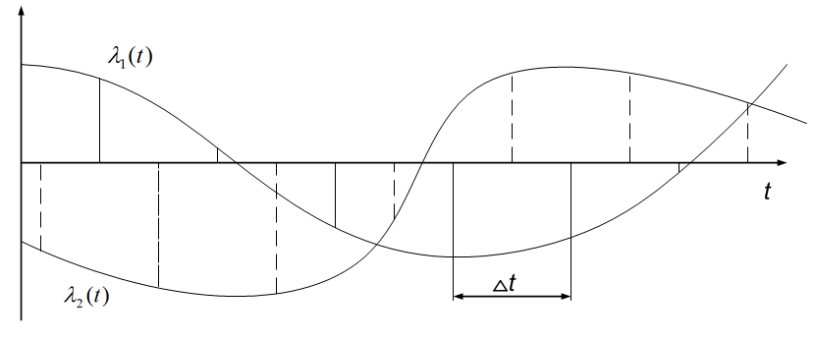 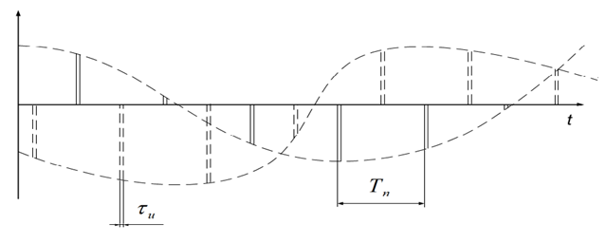

Рисунок 2.1 - Формирование канальных сигналов в системе с ВРК

Таким образом, в системе с ВРК происходит периодическое подключение каждого источника к линии связи. Частота подключения выбирается из условия восстановления непрерывного сообщения по его дискретным выборкам, т.е. в соответствии с теоремой Котельникова. Переносчиком сообщений в каждом канале является последовательность импульсов. В зависимости от того, какие параметры импульсной последовательности являются информативными, получают те или иные системы с ВРК.

## 2.2 Структурная схема

Основной задачей любой системы связи, как известно, является передача различных видов информации (например: речевой, факсимильной, компьютерных данных) в любое место в реальном масштабе времени (или в требуемый абонентом момент времени).

Необходимо отметить, что система связи в общем случае является сложной и гибкой радиотехнической системой, допускающей большое разнообразие по вариантам конфигурации и набору выполняемых функций. Такая система обеспечивает передачу речи и других видов информации   
(в частности, факсимильных сообщений и компьютерных данных), при этом может быть реализована дуплексная телефонная связь, многосторонняя телефонная связь (называемая конференцсвязью) голосовая почта и пр.

Рассмотрим структурную схему системы связи, изображенную на рисунке 2.2. Она состоит из подсистемы управления и подсистемы обеспечения радиосвязи, включающей оборудование базовых станций и подсистему коммутации.

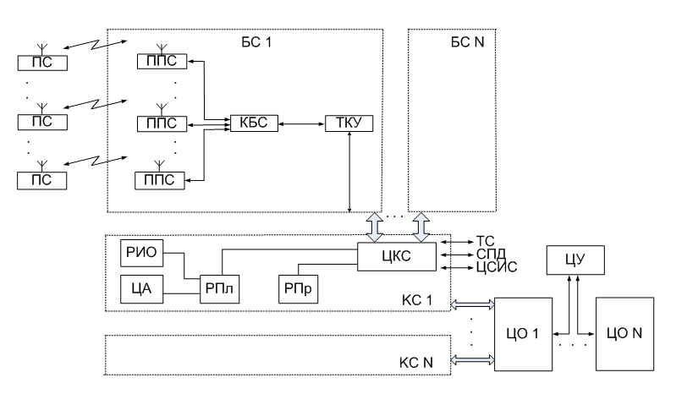

Рисунок 2.2 - Структурная схема системы связи

При передаче информации начальным (и конечным) пунктом системы связи, является абонентский терминал - подвижная станция (ПС) (либо абонент в телефонной сети общего пользования). В ней речевой сигнал обрабатывается по определённому алгоритму и после модуляции передаётся на оборудование базовой станции (БС). В БС входят ряд приёмо-передающим станций (ППС), где принятый сигнал демодулируется и попадает на контроллер базовой станции (КБС), управляющий работой приёмо-передающих станций, обрабатывающий сигналы и распределяющий каналы. После КБС сигнал поступает на транскодирующее устройство (ТКУ), которое осуществляет кодирование и декодирование информации при обмене между ППС и центром коммутации подвижной связи (ЦКС), передачу управляющей информации и согласование различных скоростей в сети связи. Устройства ППС, КБС и ТКУ образуют оборудование базовой станции, которая, в свою очередь, вместе с ПС образует радиосистему. При определении местоположения подвижной станции ЦКС посылает запрос к РПр. Если станция проявляет инициативу по определению местоположения с ЦКС, он информирует свой РПр, который заносит при каждом переходе ПС из одной области местоположения в другую всю изменяющуюся информацию в свои регистры. Стандартные интерфейсы обеспечивают взаимодействие элементов сети связи через сети передачи данных (СПД) или локальные сети связи. В таблице 2.1 приведены внутренние интерфейсы системы связи [4].

Таблица 2.1 - Внутренние интерфейсы системы вязи

|  |  |
| --- | --- |
| Тип | Связь между устройствами |
| A | ЦКС - БС |
| Abis | КБС - ППС |
| B | ЦКС -РПл |
| C | ЦКС - РПр |
| D | РПр- РПл |
| E | ЦКС-ЦКС |
| O | КБС- ЦО |
| M | КБС-ТКУ |
| Um | ПС-ППС |
| X | ЦО-ЦО |

*А-интерфейс* организован между ЦКС и БС. Обеспечивает передачу сообщений для управления БС, передачи вызова (хэндовера), а также для управления при изменении местоположения. А-интерфейс объединяет каналы связи и линии сигнализации.

*В-интерфейс* организован между ЦКС и РПл. Используется, когда ЦКС необходимо определить местоположение подвижной станции и он обращается к РПл. Если подвижная станция инициирует процедуру изменения местоположения, то ЦКС информирует свой РПл, который заносит всю изменяющуюся информацию в свои регистры. Эта процедура происходит всегда, когда ПС переходит из одной области в другую. В случае, если абонент запрашивает специальные дополнительные услуги или изменяет некоторые свои данные, ЦКС также информирует РПл, который регистрирует изменения и при необходимости сообщает о них РПр.

*С-интерфейс* организован между ЦКС и РПр. Используется для обеспечения взаимодействия ЦКС и РПр . ЦКС может послать сообщение РПр в конце сеанса связи для того, чтобы абонент мог оплатить разговор. Когда сеть фиксированной телефонной связи не способна выполнить процедуру установления соединения подвижного абонента, ЦКС может запросить РПр с целью определения местоположения абонента для того, чтобы послать вызов ПС.

*D-интерфейс* организован между РПр и РПл. Используется для расширения обмена данными о положении подвижной станции, управления процессом связи. Основные услуги, предоставляемые подвижному абоненту, заключаются в обеспечении возможности передавать или принимать сообщения независимо от местоположения. Для этого РПр должен пополнять свои данные. РПл сообщает РПр о положении ПС, управляя ею и изменяя информацию в процессе обновления местоположения, посылает все необходимые данные для обеспечения обслуживания подвижной станции.

*E-интерфейс* организован между ЦКС и КБС. Обеспечивает взаимодействие между разными ЦКС при осуществлении процедуры хэндовера — «передачи» абонента из зоны в зону при его движении в процессе сеанса связи без ее перерыва.

*Аbis-интерфейс* организован между КБС и БС. Служит для связи КБС с БС.

*О-интерфейс* организован между КБС и ЦО. Предназначен для связи КБС с ЦО, используется в сетях с пакетной коммутацией Х.25.

*М-интерфейс* является внутренним интерфейсом в контроллере базовой станции. Обеспечивает связь между различным оборудованием КБС и оборудованием транскодирования (ТКУ);

*Um-радиоинтерфейс* организован между ПС и БС.

*Х-интерфейс* обеспечивает связь ЦО разных сетей и сети коммутации, так называемый управляющий интерфейс между ЦО и элементами сети.

Если абонент изменяет некоторые свои данные или запрашивает специальные дополнительные услуги, ЦКС также информирует об этом РПр, который регистрирует все изменения и передаёт их на РПл. При всех этих действиях обмен информацией между ЦКС и РПр происходит посредством В-интерфейса.

В конце сеанса связи ЦКС может послать сообщение регистру положения для тарификации и оплаты абонентом разговора. Если фиксированная телефонная сеть не способна осуществить процедуру маршрутизации для подвижного абонента, ЦКС может послать запрос о местоположении абонента РПл. В этих случаях задействуется С-интерфейс.

Все данные о местоположении подвижной станции для пополнения регистра положения из регистра перемещения при передвижении ПС, а также некоторые команды управления связью передаются посредством О-интерфейса. При переходе абонента из одной зоны связи чёткое взаимодействие ЦКС обеспечивается с помощью Е-интерфейса. Для связи КБС с центром управления и обслуживания предназначен О-интерфейс. Сетевой управляющий интерфейс между ЦО и элементами сети является аналогом интерфейса 0.3.

## 2.3 Энергетический расчет радиолинии

Система связи содержит множество радиолиний, осуществляющих передачу различных видов данных, управляющей информации, информации о состоянии оборудования и т.д. [3] .

Произведем энергетический расчет радиолинии, осуществляющей передачу данных от мобильной станции к базовой станции. При расчетах основных технических характеристик, которые должны обеспечивать заданные в ТЗ тактические характеристики, будем пользоваться методикой, приведенной в литературе [8].

Найдем скорость модуляции, зная что

,

отсюда получим

 Бод,

где  - полоса пропускания сигнала.

Полоса пропускания приемника определяется формулой

,

где  - эффективная ширина спектра сигнала;

 - доплеровский сдвиг частоты;

- совокупное среднеквадратическое отклонение частоты;

,

где - неточность настройки частоты передатчика;

- нестабильность настройки частоты передатчика;

- неточность настройки частоты передатчика;

- неточность настройки частоты гетеродина;

- нестабильность частоты гетеродина

- неточность настройки усилителя промежуточной частоты;

В качестве задающего генератора передатчика был выбран транзисторный генератор на отражательном клистроне (). В качестве гетеродина принят такой же тип генератора, как и в передатчике ().

Относительные неточности настроек частот гетеродина и передатчика примем также одинаковыми и равными ,а неточность настройки УПЧ 

Вычислим значение промежуточной частоты



Выбираем значение



При этом

Гц.

 Гц.

 Гц.

 Гц.

Теперь

 Гц.

Рассчитаем доплеровский сдвиг частоты 

 Гц.

Получаем

 Гц.

Коэффициент шума  обусловлен не только собственными шумами приемника, определяемыми главным образом первыми каскадами радиочастотного тракта, но внешними шумами, характеризуемыми шумовой температурой антенны

,

где -суммарная эквивалентная эффективная шумовая температура д дд приёмной части радиоканала, пересчитанная к облучателю антенны;

- стандартная шумовая температура, принимаемая в расчетах 290 К.

,

где -шумовая температура антенны, порожденная внешними

источниками теплового шума-космоса, атмосферы;

-шумовая температура фидера, соединяющего антенну со входом ввприемника, пересчитанная к антенне;

 - шумовая температура собственно приемника, пересчитанная к ввантенне

 ,

где - эквивалентная шумовая температура космических шумов;

- температура Земли, равная 290 К;

- коэффициент поглощения на трассе распространения.

Величина  не зависит от решений разработчика приемной аппаратуры, а

,

где - собственный коэффициент шума приемника.

В источнике [8] приведены значения шумовой температуры различных усилителей радиочастоты в зависимости от частоты. Примем в качестве усилителя радиочастоты транзисторный усилитель с коэффициентом шума дБ, что в относительных единицах соответствует значению 4.

Найдем- коэффициент передачи антенного фидера, равный

,

где  - погонное затухание;

- длина фидера.

Из таблицы, в источнике [8], выбираем в качестве фидера коаксиальный кабель РК-103 , имеющий на частоте 950 МГц  дБ/м. Коэффициент передачи такого фидера длиной  м :

.

Из источника [8] определяем значение .

Подставляя значения, получим

К.

Столь большое значение  обусловлено затуханием  дБ, выбранным при анализе технического задания. На заданной частоте несущего колебания это затухание менее значительное.

К.

Тогда



Коэффициент различимости kр зависит от качества обработки сигнала в приемном тракте, характеризуемого коэффициентом потерь αпот :



где  - пороговое ОСШ;

 -коэффициент потерь.

Коэффициент потерь равен:



где  - коэффициент потерь в -м функциональном узле приемного тракта.

Наиболее часто встречающиеся коэффициенты потерь *,* которыми могут характеризоваться узлы в приемнике, следующие:

- - потери в высокочастотном тракте, вызываемые затуханием энергии сигналов в фидерах и антенных коммутаторах;

-- потери из-за расстройки частоты принимаемого сигнала относительно резонансной частоты приемника. Предполагая, что эта расстройка не превышает половины полосы пропускания приемника.

-- потери, вызванные заменой оптимального фильтра в приемнике фильтром, согласованным только по полосе пропускания, значение этого коэффициента приведены в источнике [8].

- - потери, связанные с расширением полосы пропускания приемника по сравнению с согласованной.величина этих потерь может быть оценена приближенным равенством

,

- – потери, связанные с детектированием радиосигнала.



Отсюда коэффициент различимости:



Реальной чувствительностью  , входящей в уравнение дальности, называется минимальная мощность сигнала на входе приемника, при которой на выходе его линейной части обеспечивается необходимое отношение сигнал/шум по мощности :



где  Дж/К- постоянная Больцмана;

-шумовая полоса пропускания приемной части;

 Вт.

Для полного эскизного энергетического расчета радиолинии необходимо рассчитать характеристики (коэффициент направленного действия, коэффициент усиления и основные геометрические размеры) передающей и приемной антенн.

Будем считать, что антенна мобильной станции волновой вибратор, тогда её коэффициент усиления  возьмем из источника [8].

Итак, коэффициент усиления мобильной станции



Найдем эффективную площадь антенны базовой станции.

Примем диаметр антенны базовой станции м.

 м ,

где - геометрическая площадь раскрыва;

- коэффициент использования площади раскрыва [8].

Рассчитаем требуемый коэффициент направленного действия антенны базовой станции



Задавшись коэффициентом полезного действия антенной системы , рассчитаем коэффициент усиления антенны базовой станции



Мощность передатчика должна быть достаточной, чтобы во всех возможных условиях эксплуатации системы, на выходе приемной антенны создавалась мощность радиосигнала  не меньшая, чем чувствительность приемной части радиоканала 

.

Найдем мощность передатчика



Рассчитанные технические характеристики радиолинии, в полной мере обеспечивают заданные в ТЗ тактические характеристики и очень близки к реальным характеристикам современных систем связи с временным разделением каналов [9].

# 3 ФУНКЦИОНАЛЬНАЯ СХЕМА МОБИЛЬНОЙ СТАНЦИИ

## 3.1 Аналоговая часть

Мобильные станции (мобильные телефоны, сотовые радиотелефоны и т.д.) в пределах каждого класса модели в определенном стандарте сотовой мобильной связи различаются между собой не только количеством сервисных услуг, но и параметрами приемно-передающих трактов, конструкцией, внешним видом, блоком управления и т.п.

Функциональная схема мобильной станции, состоит из аналоговой и цифровой частей, которые обычно располагаются на отдельных платах [9].

Аналоговая часть включает в себя приемное и передающее устройства. На рисунке 3.1 изображена функциональная схема аналоговой части мобильной станции.

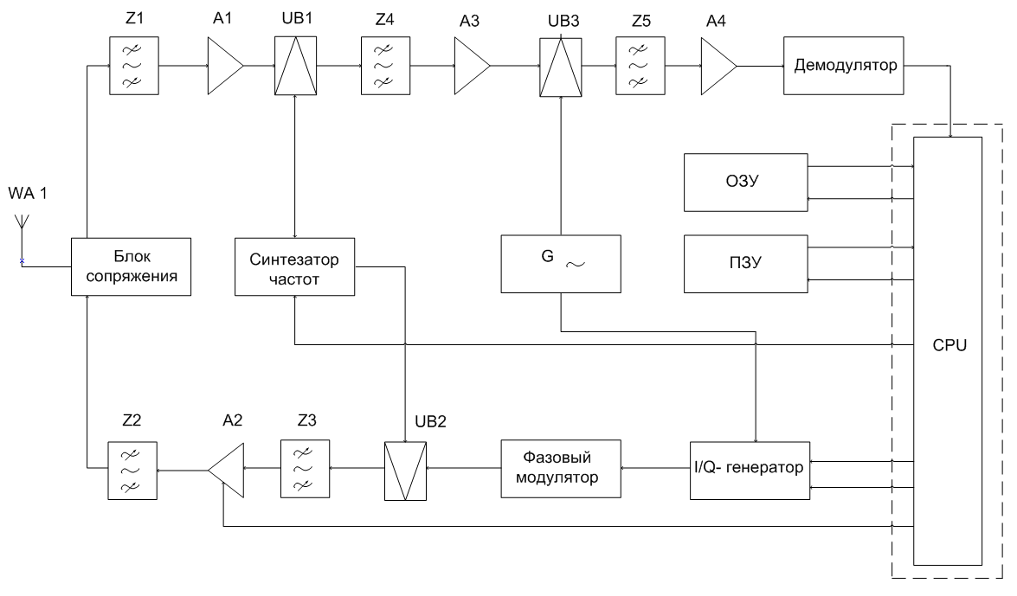

Рисунок 3.1- Функциональная схема мобильной станции (аналоговая часть)

В нашей системе связи передатчик и приемник сотового телефона работают не одновременно. Передача осуществляется только в течение   
1/8 длительности кадра. Это значительно уменьшает расход энергии аккумуляторной батареи и увеличивает время функционирования как в режиме передачи (разговора), так и в режиме приема (ожидания). Кроме того, заметно снижаются требования к ВЧ-фильтру приемника, выполненному на ПАВ, что делает возможным интеграцию МШУ со смесителем. Блок сопряжения прием-передача - это электронный коммутатор, подключающий антенну либо к выходу передатчика, либо ко входу приемника, поскольку сотовый телефон никогда не работает на прием и передачу одновременно.

Принимаемый сигнал после прохождения входного полосового фильтра усиливается МШУ (А1) и поступает на первый вход первого смесителя (UB1). На второй вход поступает сигнал гетеродина  с синтезатора частот. Сигнал первой промежуточной частоты  проходит через полосовой фильтр на ПАВ (Z4) и усиливается усилителем первой промежуточной частоты УПЧ1(A3), после чего поступает на первый вход второго смесителя (UB3). На второй его вход поступает сигнал гетеродина  с генератора частот. Полученный сигнал второй промежуточной частоты  фильтруется полосовым фильтром на ПАВ (Z5), усиливается усилителем УПЧ2 (A4), демодулируется и поступает на аналого-цифровой преобразователь (АЦП), где преобразуется в сигнал, необходимый для работы цифрового логического блока, выполненного на центральном процессоре CPU. Он выделен пунктиром, так как является цифровой частью мобильной станции, но использован и в аналоговой, в качестве согласующего элемента между этими частями.

В режиме передачи информационный цифровой сигнал, сформированный в логическом блоке, поступает на I/О-генератор, где происходит формирование модулирующего сигнала. Последний поступает в фазовый модулятор, с которого сигнал  поступает в смеситель (UB2). На второй вход смесителя поступает сигнал с синтезатора частот. Полученный сигнал  через полосовой фильтр (Z3) поступает в усилитель мощности (A2), управляемый с помощью центрального процессора CPU. Усиленный до необходимого уровня сигнал  через полосовой керамический фильтр (Z2) поступает к антенне А и излучается в окружающее пространство.

## 3.2 Цифровая часть

## Цифровая логическая часть мобильной станции обеспечивает формирование и обработку всех необходимых сигналов. Сердцевиной этой важной части цифрового телефона является центральный процессор CPU. Он выполнен в виде СБИС на микромощных полевых транзисторах со структурой «металл-диэлектрик-полупроводник» (МДП или MOS). На рисунке 3.2 изображена функциональная схема цифровой части мобильной станции.

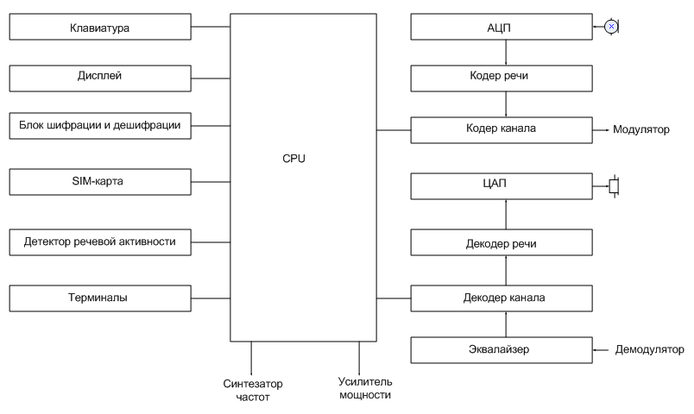

Рисунок 3.2 - Функциональная схема мобильной станции (цифровая часть)

В состав цифровой части мобильной станции входят:

- Цифровой сигнальный процессор (CPU) со своей оперативной и постоянной памятью, осуществляющий управление работой мобильной станции. CPU телефонов несколько проще, чем микропроцессоры компьютеров, но тем не менее являются сложнейшими микроэлектронными изделиями.

- Аналого-цифровой преобразователь (АЦП), который преобразует аналоговый сигнал с выхода микрофона в цифровую форму. При этом вся последующая обработка и передача сигнала речи производится в цифровой форме, вплоть до обратного цифро-аналогового преобразования.

- Кодер речи, осуществляющий кодирование сигнала речи, имеющего уже цифровую форму, по определенным законам с использованием алгоритма сжатия для сокращения избыточности сигнала. Таким образом осуществляется сокращение объема информации, которую необходимо передавать по радиоканалу связи.

- Кодер канала, добавляющий в цифровой сигнал, получаемый с выхода кодера речи, дополнительную (избыточную) информацию, предназначенную для защиты от ошибок при передаче сигнала по линии связи. С этой же целью информация подвергается определенной переупаковке (перемежению). Кроме того, кодер канала вводит в состав передаваемого сигнала информацию управления, поступающего от логической части.

- Декодер канала, выделяющий из входного потока данных управляющую информацию и направляющий ее в логический блок. Принятая информация проверяется на наличие ошибок, которые по возможности исправляются. Для последующей обработки принятая информация подвергается обратной по отношению к кодеру переупаковке.

- Декодер речи, восстанавливающий поступающий на него с декодера канала цифровой сигнал речи, переводящий его в естественную форму, со свойственной ему избыточностью, но по-прежнему в цифровом виде. Отметим, что для сочетания кодера и декодера, расположенных в одном корпусе интегральной микросхемы, иногда употребляют название кодек (например, кодек речи, канальный кодек).

- Цифро-аналоговый преобразователь (ЦАП), преобразующий принятый сигнал речи в аналоговую форму и подающий этот сигнал на вход усилителя динамика.

- Эквалайзер, служащий для частичной компенсации искажений сигнала из-за многолучевого распространения. Эквалайзер является адаптивным фильтром, настраиваемым по обучающей последовательности символов, входящих в состав передаваемой информации. Этот блок, вообще говоря, не является функционально необходимым и в некоторых случаях может отсутствовать.

- Клавиатура, представляющая собой наборное поле с цифровыми и функциональными клавишами для набора номера вызываемого абонента, а также команд, определяющих режим работы сотового телефона.

- Дисплей, служащий для отображения различной информации, предусмотренной устройством и режимом работы станции.

- Блок шифрования и дешифрования сообщений, предназначенный для обеспечения конфиденциальности передачи информации.

- Детектор речевой активности (voice activity detector), включающий передатчик на излучение только на те интервалы времени, когда абонент говорит. На время паузы в работе передатчика в тракт дополнительно вводится так называемый комфортный шум. Это сделано в интересах экономного расходования энергии источника питания, а также снижения уровня помех для других станций.

- Терминальные устройства, используемые для подключения через специальные адаптеры с использованием соответствующих интерфейсов, факс-аппаратов, модемов и др.

- SIM-карта (SIM - subscriber identification module, буквально - модуль идентификации абонента) - пластиковая пластина с микросхемой, вставляемая в специальное гнездо абонентского аппарата.

В SIM-карте хранятся:

- данные, присваиваемые каждому абоненту: международный идентификационный номер подвижного абонента (IMSI), ключ аутентификации абонента (Ki) и класс управления доступом;

- временные данные о сети: временные идентификационный номер подвижного абонента (TMSI), идентификатор области местоположения (LAI), ключ шифрования (Ке), данные о запрещенных для доступа подвижных сетях;

- данные, относящиеся к обслуживанию: предпочтительный язык общения, уведомления об оплате и перечень заявленных услуг.

Одна из основных задач SIM-карты состоит в обеспечении защиты от несанкционированного использования сотового телефона. На уровне абонентского интерфейса на SIM-карте записывается персональный идентификационный номер (PIN-номер) длиной от 4 до 8 разрядов, который микропроцессор SIM-карты после включения станции сверяет с номером, набираемым пользователем с помощью клавиатуры. Если три раза подряд набран ошибочный PIN-номер, использование SIM-карты блокируется до тех пор, пока абонент не введет 8-разрядный персональный ключ разблокирования (PUK).

Если ошибочный PUK вводится 10 раз подряд, использование   
SIM-карты полностью блокируется и абонент будет вынужден обратиться к оператору сети. Кроме того, благодаря SIM-картам имеется возможность звонить не только со своего сотового телефона, но и с любого другого GSM-телефона, достаточно вставить SIM-карту в аппарат и набрать личный идентификационный PIN-номер.

## 

## 3.3 Фильтрация в многоканальных системах связи

В этом разделе мы исследуем важность фильтрации для уменьшении полосы канала и ослаблении помех от смежных каналов, будем использовать программы, реализованные на рабочей станции NI PXI-1042 (Приложение) в программной среде LabVIEW-8.2.

В идеальном случае при частотном разделении каналов сигнал, генерируемый в одном канале, не будет интерферировать с сигналами в соседних каналах. В этом разделе мы покажем, что для ограничения частотного спектра сигнала можно использовать формирующий фильтр (pulse shaping). Кроме этого, мы проиллюстрируем устранение влияния смежных частотных каналов с помощью полосового фильтра на стороне приемника.

Почти для всех протоколов с цифровой модуляцией возможно многоканальное исполнение с применением фильтров. Фактически, фильтры должны применяться как в передатчике, так и в приемнике с тем, чтобы ограничивать каждый канал выделенной ему полосой. На передающей стороне применяется формирующий фильтр для IQ сигнала [10] при передаче каждого символа. На приемной стороне для ограничения частотного диапазона и устранения интерференции от смежных каналов используется полосовой фильтр. Ниже мы опишем требования и эффективность обоих типов фильтров.

Для выполнения двух важных требований, предъявляемых к беспроводным каналам связи, необходимо использовать формирующие («pulse shaping») фильтры. Эти требования: 1) генерация в ограниченных по частоте каналах и 2) уменьшение межсимвольной интерференции (ISI) при многолучевых отражениях сигнала. Фактически, фильтр в виде функции sync, показанный ниже, удовлетворяет этим требованиям, поскольку он эффективно использует частотную область, и благодаря финитности функции, действующей на каждом символьном периоде модулированного сигнала[11]. Импульс sync с FFT-спектром показан ниже на рисунке 3.3.

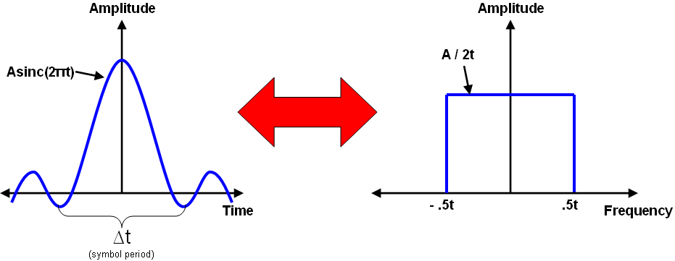

Рисунок 3.3 - Импульс sync с FFT-спектром

Как видно из рисунка, импульс sync периодичен и имеет максимальную амплитуду в середине символьного интервала. Кроме того, в частотной области импульс будет выглядеть как прямоугольник, который может эффективно ограничить канал связи в определенном частотном диапазоне.

По существу, модуляция несущей синусоиды приводит к постоянным изменениям (переходам) в её фазе и амплитуде. Ниже на рисунке 3.4 показана временная область несущей синусоиды с частотой символов, равной половине частоты несущей. Это видно из того, что переходы фазы и амплитуды происходят на каждом втором периоде несущей. Можно видеть, что без использования фильтрации происходят резкие переходы.

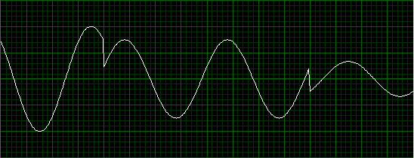

Переход Фаза/ Амплитуда

Рисунок 3.4 - Синусоида с частотой символов, равной половине частоты несущей

Известно, что резкие перепады амплитуды сигнала приводят к возникновению высокочастотных компонентов в частотной области [12]. В многоканальных системах связи концентрация мощности модулированной несущей в ширине полосы канала чрезвычайно важна по нескольким причинам. Во-первых, мощность передачи уменьшается, когда сигнал более сконцентрирован в частотном диапазоне. Кроме того, канал, ограниченный в определенной полосе частот, не оказывает влияния на соседние каналы.

Применение формирующего фильтра к модулированной синусоиде сглаживает резкие переходы и ограничивает результирующий сигнал определенной полосой частот. Ниже на рисунке 3.5 показана модулированная синусоида во временной области.

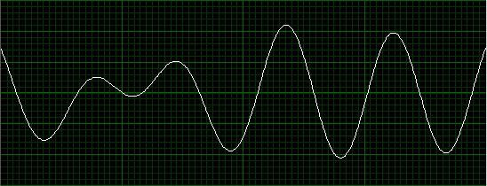

Переход Фаза/ Амплитуда

Рисунок 3.5 - Модулированная синусоида во временной области

Как показывает этот рисунок, при использовании фильтрации переходы фазы и амплитуды происходят более плавно. В результате, частотная информация синусоиды становится более сконцентрированной в определенной полосе частот.

В каналах, ограниченных по ширине полосы частот, из-за распространения сигнала на большие расстояния и сквозь различные среды появляется несколько трактов его прохождения [13]. Это приводит к тому, что некоторые символы могут выйти за отведенный им интервал времени. В результате они могут смешиваться со следующими или предыдущими переданными символами. Решение этой проблемы – использование формирующего фильтра. Применяя этот фильтр к каждому сгенерированному символу, мы можем уменьшить ширину полосы канала, уменьшая при этом межсимвольную интерференцию.

Кроме того, чтобы ещё более снизить интерференцию, обычно применяют согласованный фильтр на стороне приемника. Ниже мы показываем применение формирующего фильтра для каждого сгенерированного символа. Из рисунка 3.6 видно, что максимальное пропускание фильтра приходится на середину периода символа. Кроме того, в начальной и конечной части символьного периода увеличивается затухание.

Таким образом, благодаря появлению интервала псевдозащиты, который ослабляет сигналы от многолучевых отражений, интерференция снижается.

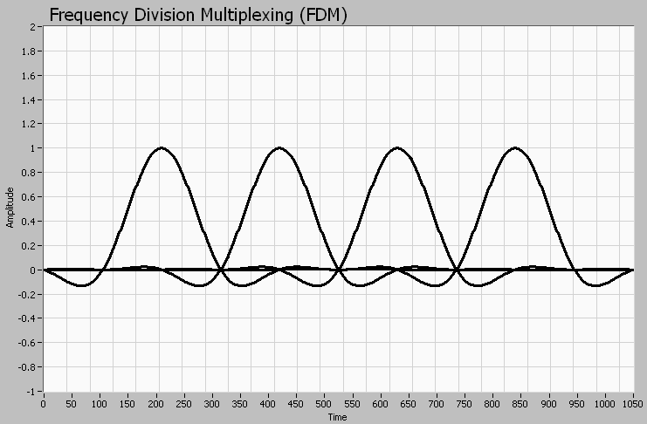

∆t = Symbol Rate (Rs) ≈ 2/Bandwidth (Bw)

Symbol 4

Symbol 3

Symbol 2

Symbol 1

T0 +2 ∆t

T0 + 3∆t

T0 + 4∆t

T0 + ∆t

T0

Рисунок 3.6 - Применение формирующего фильтра для каждого сгенерированного символа

Как можно видеть из рисунка выше, sinc импульсы последовательности символов действительно перекрываются друг с другом. Тем не менее, поскольку пик каждого sinc импульса приходится на нулевую точку следующего sinc импульса, межсимвольная интерференция минимизирована.

Согласованный фильтр, возможно, такой же важный элемент, как и формирующий фильтр. Формирующий фильтр применяется на стороне генерации, предотвращая перекрытие символьных периодов, а согласованный фильтр необходим, чтобы отфильтровать отраженные сигналы, которые появляются в процессе передачи. Поскольку сигнал, распространяющийся по прямому пути, достигает приёмника раньше, чем сигнал, распространяющийся с отражениями, возможно перекрытие отраженного сигнала с последующим символьным периодом. Эта ситуация показана на рисунке 3.7 ниже:

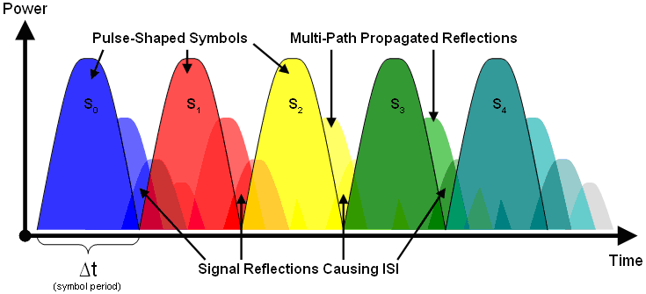

Рисунок 3.7 - Перекрытие отраженного сигнала с последующим символьным периодом

Как можно видеть, согласованный фильтр ослабляет начало и конец каждого символьного периода, способствуя уменьшению межсимвольной интерференции.

В то время как на передающей стороне применяется формирующий фильтр, на приемной стороне должен использоваться дополнительный фильтр. Это вызвано тем, что на практике смежный канал, как правило, может быть, сдвинут на 25% за пределы своей полосы. Поэтому, когда демодулируется заданный канал, возможно, влияние смежных каналов на фазу и амплитуду несущего сигнала. Для того чтобы отфильтровать ненужные каналы, применяется полосовой фильтр в частотной области.

Ниже на рисунке 3.8 показана частотная область смоделированного физического канала с шестью несущими, расположенными с интервалом в 100 МГц в диапазоне от 1.0 ГГц до 1.5 ГГц. К сожалению, недостаточно просто провести обратное преобразование этого сигнала в IQ данные, чтобы получить соответствующий символ. Это связано с тем, что соседние каналы (1.1 ГГц, 1.2 ГГц и т.д.) достаточно близки к основному каналу, чтобы влиять на фазу и амплитуду мест расположения идеальных символов. Поэтому важно применять полосовой фильтр, чтобы отфильтровать только требуемую полосу частот.

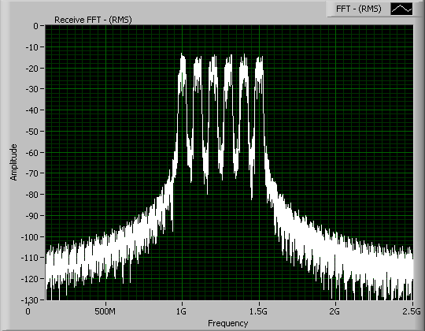

Рисунок 3.8 - Частотная область смоделированного физического канала с шестью несущими

Ниже на рисунке 3.9 приведена частотная характеристика полосового БИХ фильтра Чебышева 7-го порядка. Как видите, этот фильтр разработан, чтобы пропускать все частоты в диапазоне от 950 МГц до 1.05 ГГц и вызвать затухание на частотах вне этой полосы. В реальных системах связи полосовые фильтры чрезвычайно важны, они позволяют отфильтровывать электромагнитные колебания, которые не являются частью модулированной несущей.

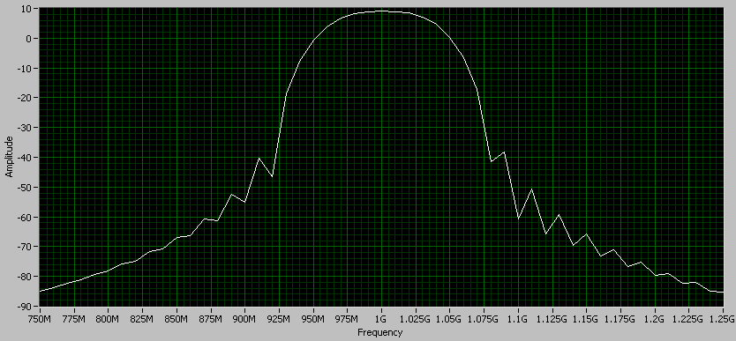

Рисунок 3.9 - Частотная характеристика полосового БИХ фильтра Чебышева 7-го порядка

Используя полосовые фильтры, мы можем исключить влияние соседних каналов. На рисунке 3.10 ниже можно видеть, что соседние каналы имеют различное затухание из-за применения полосового фильтра. В результате принятый сигнал имеет фазовую и амплитудную характеристики, которые значительно ближе к характеристикам исходной модулированной несущей.

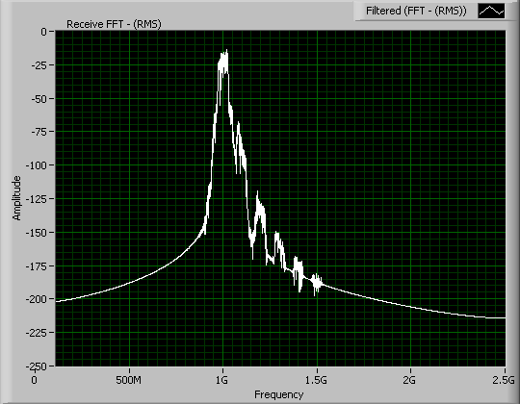

Рисунок 3.10 - Частотная характеристика принятого сигнала

# 4. ЭКСПЕРИМЕНТАЛЬНЫЕ ИССЛЕДОВАНИЯ

В данном разделе мы рассмотрим базовые принципы формирующей и полосовой фильтраций. Формирующий фильтр используется передатчиком для ограничения ширины полосы генерируемого сигнала. А полосовой фильтр используется приемником для выделения в частотном спектре требуемой несущей. Будем использовать программы реализованные на рабочей станции NI PXI-1042 (см. приложение ) в программной среде LabVIEW-8.2.

Сначала мы выполним формирующую фильтрацию одного канала, чтобы рассмотреть влияние различных параметров на ширину канала.

Откроем программу Filtering with Division Multiplexing (Фильтрация при FDM) и проверим значения следующих параметров:

- Add Adjacent Channels (Добавить соседние каналы) = FALSE

- Apply Receiver Filter (Применить фильтр приемника)= FALSE

- Pulse Shaping Filter = Raised Cosine

На лицевой панели, приведенной ниже на рисунке 4.1, вы видите одну несущую на частоте 1 ГГц. По умолчанию типом формирующего фильтра установлен “Raised Cosine.” Это сделано с тем, чтобы сгладить скачки несущей между символами и ограничить частотный спектр, занятый каналом.

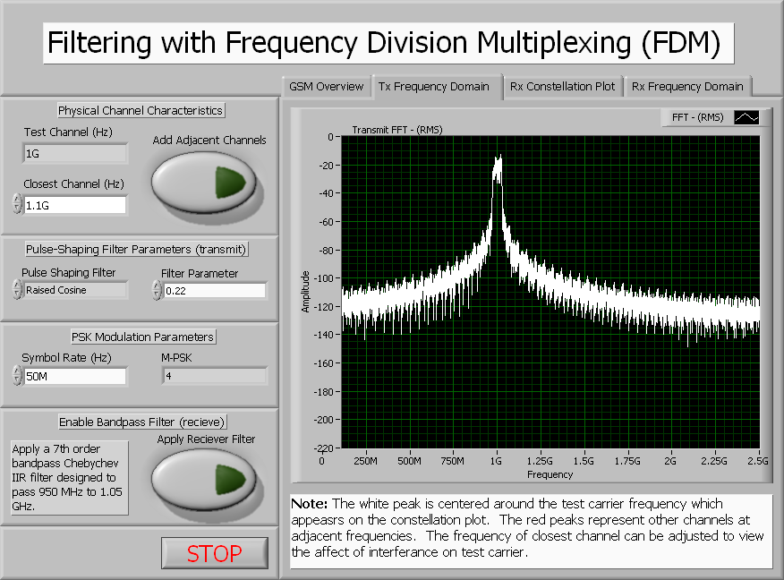

Рисунок 4.1 - Лицевая панель программы «Фильтрация при FDM» и частотный спектр при формирующем фильтре «Raised Cosine»

Теперь изменим параметр “Pulse Shaping Filter” на “none”. На лицевой панели рисунок 4.2 видно, что отключение фильтра привело к возникновению множества высокочастотных гармоник модулированной несущей. Этими гармониками нельзя пренебречь, поскольку они могу вызывать интерференцию в соседних каналах. Кроме того, они требуют дополнительной мощности при генерации сигнала. Таким образом, применяя формирующий фильтр, мы уменьшаем ширину полосы пропускания, требуемую для заданного канала.

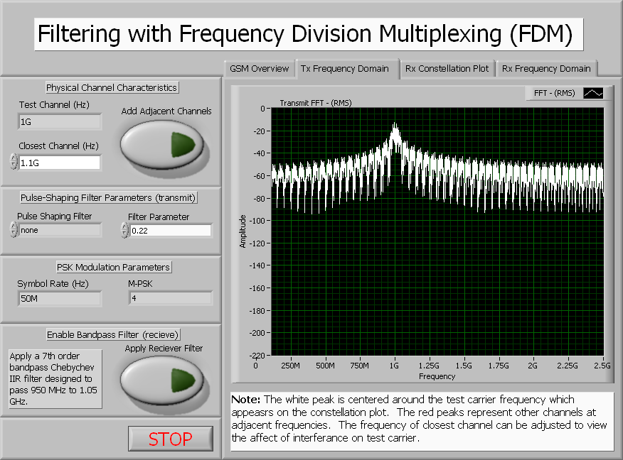

Рисунок 4.2 - Лицевая панель программы «Фильтрация при FDM» и частотный спектр при отключении фильтра.

Кроме того, в многоканальных системах связи более существенной является межканальная интерференция, вызванная отсутствием формирующего фильтра. Чтобы наблюдать межканальную интерференцию нажмем кнопку “Add Adjacent Channels” (Добавить смежные каналы). При этом моделируется многоканальная реализация. Как видим на рисунке 4.3, соседние каналы появились в виде красного графика. Обратите внимание, что исследуемый сигнал значительно интерферирует с добавленными соседними каналами.

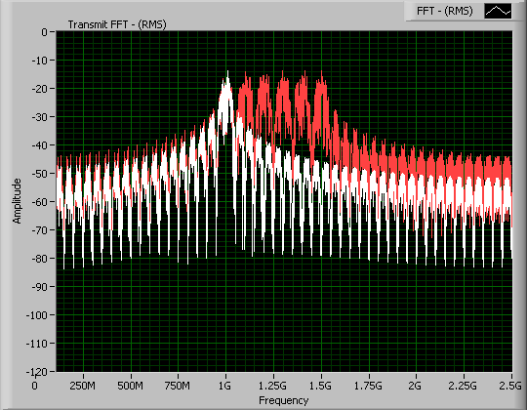

Рисунок 4.3 - Частотной спектр при добавлении смежных каналов

Изменим параметр “pulse shaping filter” на “Raised Cosine.” Результатом включения фильтра, ограничивающего полосу каждого канала, является предотвращение межканальной интерференции. Из рисунка 4.4 видно, что уровень помех в каждом канале стал намного меньше, и интерференция между каналами уменьшилась.

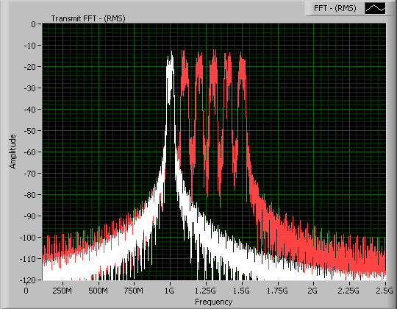

Рисунок 4.4 - Частотной спектр при включении фильтра «Raised Cosine»

Зайдем на вкладку “Rx Frequency Domain”, чтобы увидеть частотный спектр приемника. График будет аналогичен приведенному выше с тем отличием, что вновь добавленные соседние каналы будут изображены белым цветом.

После просмотра этой вкладки нажмем на кнопку “Apply Bandpass Filter” (Добавить Полосовой Фильтр). Это действие включит полосовой фильтр, который пропустит полосу частот 100 МГц в диапазоне от 950 МГц до 1.05 ГГц. Поэтому результирующий сигнал будет попадать в канал с центральной частотой 1 ГГц. Результат показан ниже на рисунке 4.5.

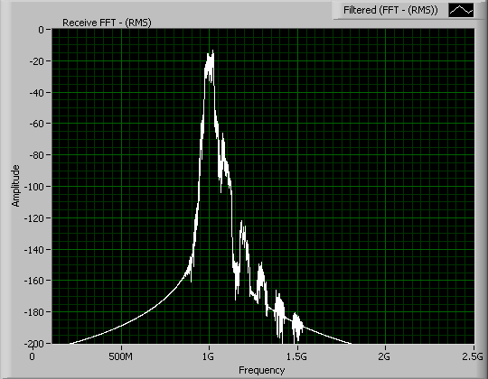

Рисунок 4.5 - Частотной спектр при включении полосового фильтра

Теперь откроем вкладку “Constellation Plot” (Схема созвездие) на лицевой панели. Эта вкладка содержит график созвездия отфильтрованного и обратно преобразованного сигнала (рисунок 4.6). Благодаря применению формирующего фильтра, подавляется интерференция от соседних каналов. Поэтому изображение созвездия показывает каждый символ декодированного сигнала очень отчетливо.

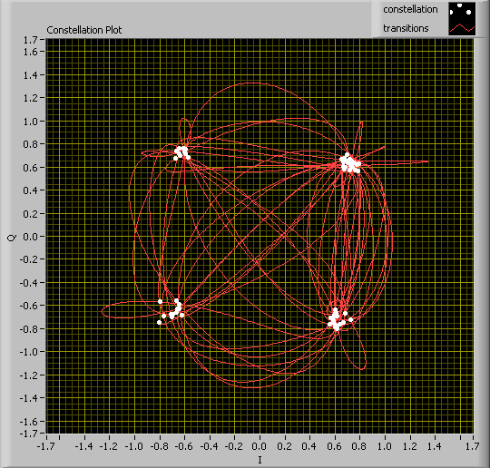

Рисунок 4.6 - График созвездия отфильтрованного и обратно преобразованного сигнала

Наконец, пока открыта схема созвездие, изменим параметр «pulse shaping filter» на “none”. Как видите (рисунок 4.7), фаза и амплитуда каждого символа получила отклонение от ожидаемого значения. Это произошло по причине возникновения интерференции от соседних каналов. Заметим, что в канале с небольшим уровнем шума еще возможно обратное преобразование сигнала в соответствующие символы. Однако такая реализация неидеальна по двум причинам. Во-первых, она предполагает отсутствие шума, и, во-вторых, требует больше мощности для генерации сигнала с расширенным спектром. Именно поэтому применение формирующего фильтра так важно в многоканальных системах связи.

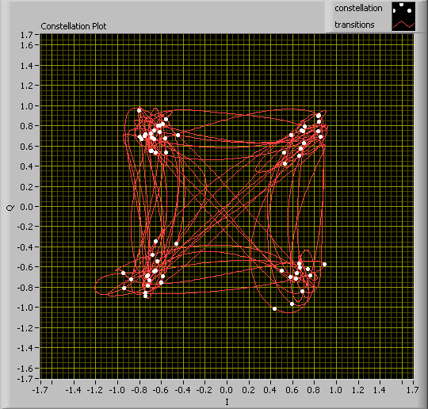

Рисунок 4.7 - График созвездия отфильтрованного и обратно преобразованного сигнала при отключении формирующего фильтра

Рассмотрим интерференцию от соседних каналов и покажем важность использования полосового фильтра для ее минимизации.

Сначала выберем следующие установки :

- Closest Channel (Hz) (Ближайший Канал) = 2G

-Add Adjacent Channels (Добавить Соседние Каналы))= TRUE

- Pulse Shaping Filter = Raised Cosine

- Apply Bandpass Filter (Применить Полосовой фильтр) = FALSE

Если посмотреть вкладку “Tx Frequency Domain”, вы увидим канал с центральной частотой 1 ГГц и пять соседних каналов, начинающихся с 2 ГГц (рисунок 4.8).

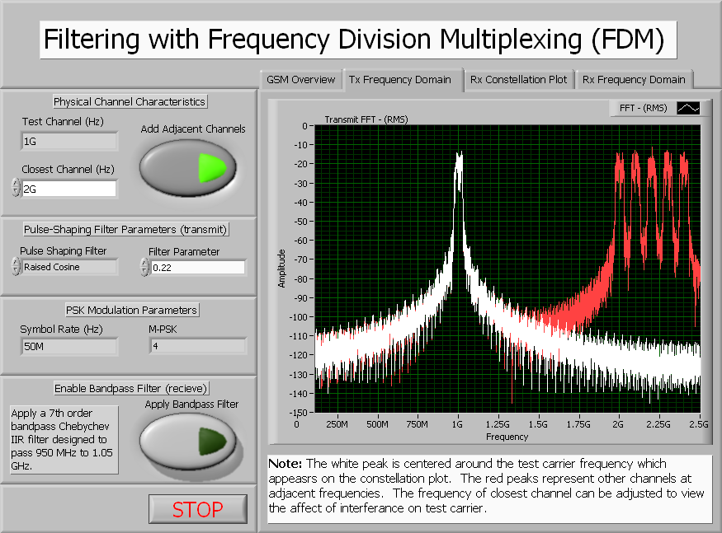

Рисунок 4.8 - Лицевая панель программы «Фильтрация при FDM» и частотный спектр канала с центральной частотой 1 ГГц вместе с пятью соседними каналами

Так как смежные каналы расположены далеко от тестируемого канала, они мало влияют на фазу и амплитуду сигнала в нем. Теперь перейдем на вкладку “Rx Constellation Plot”, чтобы увидеть схему созвездие. Как показано ниже на рисунке 4.9, полученные символы преобразованы очень точно, хотя полосовой фильтр и не применялся. Опять же, это происходит из-за того, что тестируемый канал удален от ближайшего смежного канала на 1 ГГц.

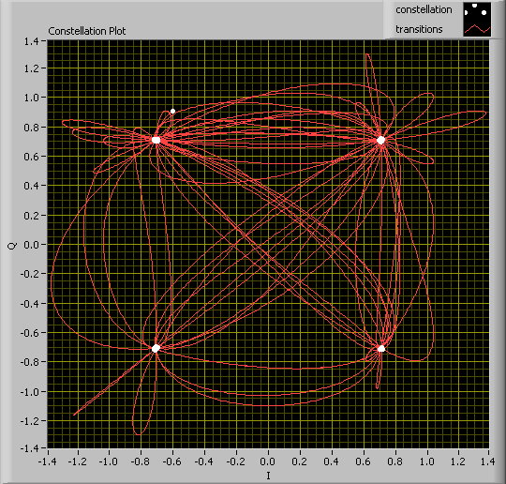

Рисунок 4.9 - Созвездие сигнала

Сместим ближайший смежный канал на 1.8 ГГц и пронаблюдаем за результатом на схеме созвездия. Как видно ниже из рисунка 4.10, смежные каналы потихоньку начинают интерферировать с тестируемым каналом. Фактически, небольшие пульсации при переходе от символа к символу происходят на частоте биений. С приближением смежных каналов к тестируемому, колебания становятся все больше и больше, и частота биений повышается. В конечном счете, приблизительно на частоте 1.5 ГГц частота биений довольно большая, и символы не могут быть представлены в созвездии.

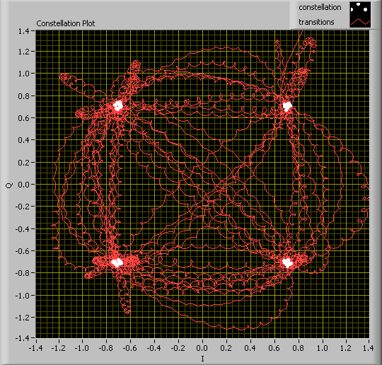

Рисунок 4.10 - Созвездия сигнала в канале, при его интерференции с соседними каналами

Теперь мы применим полосовой фильтр, чтобы уменьшить интерференцию от смежных каналов. Нажмем на кнопку “Apply Band pass Filter” для применения фильтрации. На вкладке “Rx Constellation Plot” мы увидим, что каждый символ приближается к идеальной позиции. Кроме того, на графике “Rx Frequency Domain” мы видим, что смежные каналы практически полностью отфильтрованы (рисунок 4.11).

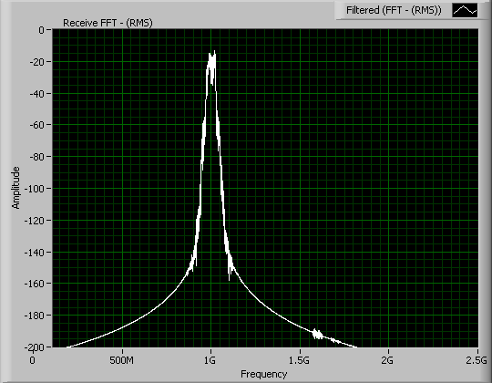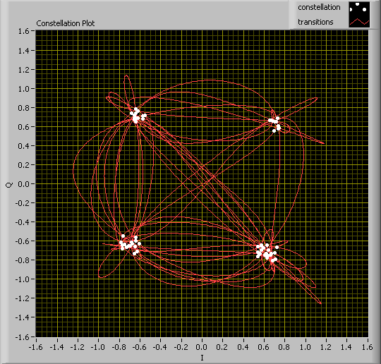

Рисунок 4.11 - Созвездие сигнала в канале и его частотная характеристика , при интерференции с соседними каналами при применении полосового фильтра

Напомним, что в современных протоколах связи имеет место сдвиг канала примерно на 25% его ширины. Теперь поменяем частоту соседней несущей на 1.1 ГГц и пронаблюдаем за результатом в созвездии. Как видно ниже из рисунка 4.12, смежные каналы едва видимы в частотной области. Кроме того, созвездие показывает, что фаза и амплитуда несущей все еще очень близки к идеальным символьным расположениям.

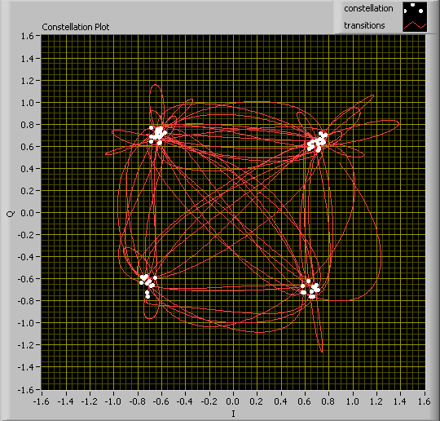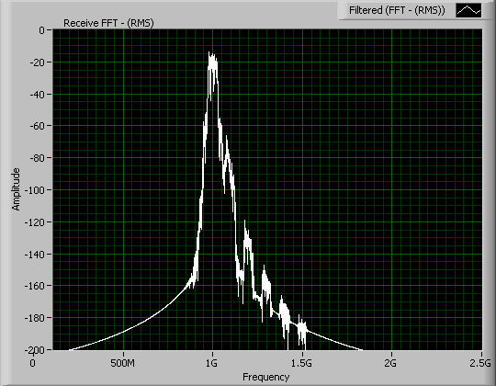

Рисунок 4.12 - Созвездие сигнала в канале и его частотная характеристика , при интерференции с соседними каналами и применении полосового фильтра совместно с сдвигом соседней несущей частоты на 1.1 ГГц

Проверим влияние полосового фильтра, выключая и включая его и наблюдая за созвездием. Заметим, что фаза и амплитуда несущей не могут быть определены без применения полосового фильтра. Рисунок 4.13, показывающий это, представлен ниже (со смежным каналом на частоте 1.1 ГГц).

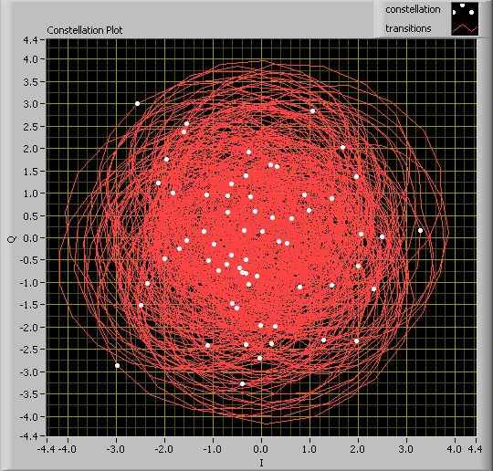

Рисунок 4.13 - Созвездия сигнала в канале, при отсутствии полосовой фильтрации

Наконец, включим полосовой фильтр и продолжим уменьшать частоту смежного канала, пока он не перекроется по частоте с тестируемым каналом. Как видно из схемы, несущая может быть восстановлена до тех пор, пока ближайший смежный канал не перекрывает тестируемый. Поменяем частоту ближайшей несущей на 1.06 ГГц (ближе, чем на 25% обычной ширины каналы) и пронаблюдаем за тем, что происходит на схеме созвездия. Как и ожидалось (рисунок 5.14), полученные символы не могут быть восстановлены и занять идеальное положение. Чтобы решить эту проблему, изменим частоту смежного канала до 1.08 ГГц. Теперь созвездие будет изображаться правильно.

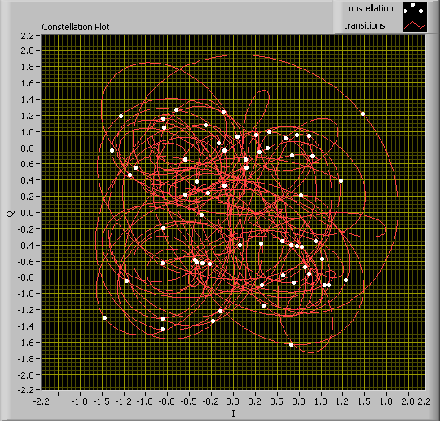

Рисунок 4.14 - Созвездия сигнала в канале, при изменении частоты смежного канала до 1.08 ГГц

Как показали исследования, фильтрация является эффективным методом для уменьшения ширины канала и уменьшения помех из соседних каналов. Используя фильтрацию, протоколы связи могут выполнять одновременную передачу нескольких сигналов в нескольких частотных полосах.

# 5ТЕХНИКО-ЭКОНОМИЧЕСКОЕ ОБОСНОВАНИЕ

# 5.1 Обоснование целесообразности разработки

Целью данной работы является разработка системы связи с частотно-временным разделением каналов.

Система сотовой связи является очень сложной и гибкой технической системой, допускающей большое разнообразие, как по вариантам конфигурации, так и по набору выполняемых функций Системы связи, использующие временное разделение каналов TDMA, отличаются по своим характеристикам, но построены по единым принципам и отвечают требованиям современных информационных технологий. В течение длительного времени популярность стандарта GSM была настолько велика, что GSM понимается как глобальная система подвижной связи. В настоящее время на рынке подобных устройств не много, и стоимость аналогичных устройств довольно большая, поэтому разрабатываемая система может хорошо конкурировать с аналогами. Потребность данной системы велика, так как в настоящее время спрос на них растет, и имеет большую актуальность в будущем.

# 5.2 Обоснование выбора аналога для сравнения

Для анализа экономической эффективности разрабатываемой системы связи с частотно-временным разделением каналов необходимо сравнить технико-экономические показатели нашей системы и изделия-аналога. На данный момент существует много аналогов систем частотно-временным разделением каналов, которые можно найти на современном рынке.

[15] Для того что бы сравнить выберем 3 аналога и приведем их характеристики в таблице 5.1.

Таблица 5.1-Технические характеристики аналогов систем связи.

|  |  |  |  |  |
| --- | --- | --- | --- | --- |
| Наименование | Ед.изм | ALCAD ST-912 | WISI OV 40 | AMZ-DVB-T2 |
| Частотный диапазон ТВ | МГц | 50–682 | 45–762 | 48,5– 862 |
| Максимальное число формируемых телевизионных каналов | шт. | 11 | 16 | 10 |
| Потребляемая мощность | В*А | Не более 250 | Не более 200 | Не более 240 |
| Рабочий температурный диапазон | °C | -10 до +45 | -15до+45 | -10до+50 |
| Габаритные размеры | мм | 520х340х25 | 442х270х265 | 482х185х230 |
| Розничная цена | Руб. | 1405862 | 1550356 | 1415789 |

Из таблицы выберем для аналога головную станцию AMZ-DVB- T2, которая стоит 1415789 руб.

Причины, по которым была выбрана эта станция:

* во-первых, он используется в настоящее время;
* во-вторых, этот аналог удовлетворяет по классу;

# 5.3 Обоснование выбора критериев сравнения разрабатываемого устройства с аналогом

Для сравнения головных станций надо, прежде всего, оценивать с позиции потребителя. При проектировании системы наиболее важными параметрами является обеспечение усиления выходного сигнала и потери по выходу.

А так же значимыми параметрами являются значение потребления мощности.

Для сравнения систем выбраны следующие критерии, представленные в (таблице 5.2).

Таблица 5.2 – Перечень критериев для сравнения разработки и аналога

|  |  |  |
| --- | --- | --- |
| Технические параметры | Wisi OH 50 | AMZ-DVB-T2 |
| Усиление сигнала на выходе | 15дБ | 10дБ |
| Потери по выходу | Не менее 14 | Не менее 10 |
| Потребляемая мощность | Не более 195 Вт | Не более 240 |
| Кол-во формируемых ТВ каналов | 24 | 10 |
| Срок службы | 10 | 5 |
| КПД | Не меньше 85 % | Не меньше 80% |

# 5.4 Стоимостная оценка разработки

При проектировании системы необходима разработка ленточного графика распределения работ. График позволяет определить основные этапы проектирования, конструирования и производства разрабатываемого устройства, а так же длительность в часовом эквиваленте. Весь процесс проектирования занимает 400 часов и включает в себя 9 этапов. Ленточный график работ представлен в (таблице 5.3).

Таблица 5.3 – Ленточный график выполнения работ

|  |  |  |  |  |  |  |  |  |
| --- | --- | --- | --- | --- | --- | --- | --- | --- |
| Этапы работы | Часы работы  60 120 180 240 300 360 420 | | | | | | | |
| 1.Изучение литературы, анализ ТЗ |  |  |  |  |  |  |  |  |
| 2.Разработка структурной, функциональной схем. |  |  |  |  |  |  |  |  |
| 3.Разработка принципиальной схемы |  |  |  |  |  |  |  |  |
| 4.Выбор системы |  |  |  |  |  |  |  |  |
| 5.Разработка конструкции |  |  |  |  |  |  |  |  |
| 6.Разработка программного обеспечения |  |  |  |  |  |  |  |  |
| 7.Изготовление комплекта технической документации |  |  |  |  |  |  |  |  |
| 8.Изготовление макета |  |  |  |  |  |  |  |  |
| 9.Проведение экспериментальных исследований и доработка технической документации |  |  |  |  |  |  |  |  |

Для расчета себестоимости данного устройства необходимо рассчитать зарплату сотрудников занятых проектировкой.

Оплата труда сотрудникам рассчитывается, исходя из разряда, категории и таблицы тарифных ставок. Так как количество часов отрабатываемых сотрудником составляет 176 часов (22 рабочих дня по 8 часов), то получим:

* часовая тарифная ставка программиста 17380/176 = 98,75руб/час;
* часовая тарифная ставка инженера 1 категории 40340/176= 229,20руб/час;
* часовая тарифная ставка электромонтажника 3 разряда

30550/176 =173,57 руб/час;

Расчет затрат на заработную плату работников при проведении ОКР приведен в (Таблице 5.4).

Таблица 5.4- Расчет затрат на заработную плату сотрудников для проведения ОКР.

|  |  |  |  |  |
| --- | --- | --- | --- | --- |
| Этап работы | Квалификация исполнителя. | Трудоемкость, час. | Ставка,  руб./час. | Сумма,  руб. |
| 1.Изучение литературы, анализ ТЗ | Инженер | 50 | 229,20 | 11460 |
| 2.Разработка структурной, функциональной схем, алгоритмов работы | Инженер | 40 | 229,20 | 9168 |
| 3.Разработка принципиальной схемы | Инженер | 40 | 229,20 | 9168 |
| 4.Разработка печатной платы | Инженер | 30 | 229,20 | 6876 |
| 5.Разработка конструкции. | Инженер | 50 | 229,20 | 11460 |
| 6.Разработка программного обеспечения | Программист | 30 | 98,75 | 2962,5 |
| 7.Изготовление комплекта технической документации | Инженер | 40 | 229,20 | 9168 |
| 8.Изготовление макет | Электромонтажник | 30 | 173,57 | 5207,1 |
| Инженер | 20 | 229,20 | 4584 |
| 9.Проведение экспериментальных исследований и доработка технической документации | Инженер | 70 | 229,20 | 16044 |
| 10.Основная зарплата |  |  |  | 86097,6 |
| 11.Начисления на зарплату 30,2% от п.10 |  |  |  | 26001,47 |
| 12.Накладные расходы 10% от п.10+п.11 |  |  |  | 11209,9 |
| 13.ИТОГО п.10+п.11+п.12 |  |  |  | 123308,97 |

Кроме затрат на основную и дополнительную заработную плату, различных отчислений, накладных расходов при расчете общих затрат на проектирование, необходимо учитывать материальные затраты, связанные с разработкой. Стоимость покупных изделий приведена в таблице 5.5.

Таблица 5.5 – Сводная таблица покупных изделий

|  |  |  |  |  |
| --- | --- | --- | --- | --- |
| Изделие | Ед. измер. | Кол-во | Цена за единицу, руб. | Сумма, руб. |
| Базовый блок OH50 | шт | 1 | 32469 | 32469 |
| Программатор OH41 | шт | 1 | 6139 | 6139 |
| Модуль управленияOH51 | шт | 1 | 20300 | 20300 |
| Модуль OH38 | шт | 1 | 29806 | 29806 |
| Модуль OH85 | шт | 12 | 53882 | 646584 |
| Блок питания | шт | 1 | 199135 | 199135 |
| RaspberryPi | шт | 1 | 4600 | 4600 |
| Общая сумма всех изделий: | | | | 939033 |

Стоимость материалов и комплектующих приведена в Таблице 5.6.

Таблица 5.6- Стоимость материалов и комплектующих

|  |  |  |  |  |
| --- | --- | --- | --- | --- |
| Наименование материала | Единица измерения | Цена, руб. | Норма расхода  (в ед.изм.) | Стоимость,  руб. |
| Провод коаксиальный | м | 20 | 50 | 1000 |
| Провод LAN | м | 30 | 30 | 900 |
| Удлинитель | м | 50 | 3 | 150 |
| Корпус защитный | шт | 2500 | 1 | 2500 |
| Стойка | шт | 50 | 4 | 200 |
| Крепеж | шт | 20 | 14 | 280 |
| Итого: | | | | 3030 | |

Так же для расчета основной заработной платы необходимо учитывать работу, выполненную электромонтажником за 30часов и программистом за 30 часов. В таблице приведены расчеты полной заработной платы сотрудникам.

Таблица 5.7-Калькуляционные статьи

|  |  |  |  |
| --- | --- | --- | --- |
| № п/п | Наименование калькуляционной статьи | Формула | Сумма,  руб. |
| 1 | Покупные изделия | Табл. | 939033 |
| 2 | Материалы и комплектующие | Табл. | 3030 |
| 3 | Основная зарплата |  |  |
| Электромонтажник | 173,57 х 40 | 6942,8 |
| Программист | 98,75 х 20 | 1975 |
| Итого п.3 |  | 8917,8 |
| 4 | Дополнительная зарплата | 20% от п.3 | 1783,56 |
| 5 | Отчисления на социальные  нужды | 30,2% от (п.3 + п.4) | 3231,8 |
| 6 | Цеховые расходы | 10% от п.3 | 891,78 |
| 7 | Общезаводские расходы | 80% от п.3 | 7134,24 |
| 8 | Производственная себестоимость | п.1+п.2+п.3+п.4+п.5+  п.6+п.7 | 964022,18 |
| 9 | Внепроизводственные расходы | 3% от п.8 | 28920,6 |
| 10 | Полная себестоимость | п.8+п.9 | 992942,84 |

Теперь найдем закладываемую прибыль, которая составляет 30% к полной себестоимости. Размер (НДС) определяем как 18% от продажной цены разработки за вычетом уже уплаченного НДС по приобретенным материалам и комплектующим (таблица 5.8).

Таблица 5.8-Расчет предполагаемой рыночной цены

|  |  |
| --- | --- |
| Наименование статьи калькуляции | Сумма,  руб. |
| Полная себестоимость | 992942,84 |
| Закладываемая прибыль (30 %) | 297882,85 |
| Итого, продажная цена без НДС | 1290825,7 |
| НДС, за вычетом уплаченного НДС по приобретенным материалам и комплектующим табл. 5.6. –5.7. (18 %) | 62777,286 |
| Итого, продажная цена с НДС | 1353603 |

При расчете экономической эффективности внедрения разработки на предприятии по сравнению с внедрением аналога AMZ-DVB-T2 необходимо рассчитать эксплуатационные расходы.

При определении экономической эффективности новых изделий необходимо установить размер расходов на эксплуатацию этих изделий в сфере потребления.

[16]Эксплуатационные расходы включают в себя следующие статьи затрат: амортизационные отчисления, расходы на электроэнергию, затраты на гарантийное обслуживание, заработную плату обслуживающего персонала и рассчитываются по формуле 5.1.

Эрас = А + Е + Г + З (5.1)

Амортизационные отчисления аналога (цена/срок службы)

Аан=870526/5=174105,2 руб.

Амортизационные отчисления разрабатываемого устройства

Аус=1290825,7/10=129082,57 руб.

Затраты на электроэнергию вычисляются по следующей формуле 5.2

Е=Р*t*Т (5.2)

где P - потребляемая мощность (разработки, аналога);

t - время действия в течение года (8760 ч);

Т - тариф за 1 кВт/ч (3,5 руб.).

Таким образом, затраты на электроэнергию разрабатываемого устройства составляют:

Е у=0,195кВт ∙ 8760час∙ 3,5кВт/ч=5978руб.

Затраты на электроэнергию аналога:

Е а=0,24 ∙ 8760 ∙ 3,5=7358,4руб.

Затраты на гарантийное обслуживание, т.е. на проведение текущего ремонта составляют1100 руб.

Заработная плата обслуживающего персонала вычисляется по формуле 5.3.

 (5.3)

где Здоп=0,1; L=0.302 – коэффициенты, учитывающие дополнительную зарплату и начисления на всю зарплату.

руб.

Следовательно, затраты на эксплуатацию равны

Эрас у=137462,57 (руб./год) – разрабатываемого проекта,

Эрас а=183865,6(руб./год) – аналога.

Результаты сравнения экономических показателей проектируемого устройства и аналога сведем в таблицу 5.9.

Таблица 5.9- Сравнение основных экономических показателей

|  |  |  |  |
| --- | --- | --- | --- |
| Показатель | Единица измерения | Аналог | Проект |
| Эксплуатационные расходы | руб. | 183865,6 | 137462,57 |
| Амортизация | руб. | 174105,2 | 129082,57 |
| Срок службы | лет | 5 | 10 |
| Экономия | руб. | 46402,43 | |

В таблице 5.10 приведен расчет цены потребления (интегрального стоимостного показателя) аналога и разработки. При определении единовременных капитальных затрат экспертная оценка расходов на транспортировку монтаж устройства, стоимость комплекта запасных частей составит: для аналога – 15 %, для разработки – 5 % к рыночной цене.

Таблица 5.10 – Вычисление интегрального стоимостного показателя

|  |  |  |
| --- | --- | --- |
| Наименование статьи калькуляции | Аналог  Сумма, руб. | Разрабатываемая система  Сумма, руб. |
| Полная себестоимость Аналоговой системы | 870526 | 992942,84 |
| Рыночная цена | 1415789 | 1353603 |
| Итого, единовременные капитальные затраты | 1516789 | 1403603 |
| Итого, затра­ты на эксплуатацию за все время работы изделия Эрас | 183865,6 | 137462,57 |
| Итого, интегральный стоимостный показатель (цена потребления) | 1700654,6 | 1541065,57 |

# 5.5 Расчет технико-экономических показателей разработки

Рассчитаем технико-экономические показатели проекта по выбранным в пункте критериям. Формула для расчета интегрального технического показателя:

** (5.4)

где – весовой коэффициент i-го параметра;

– показатель конкурентоспособности i-го параметра;

n– количество параметров для сравнения.

Для расчета интегрального технического показателя необходимо рассчитать показатель конкурентоспособности qi, который вычисляется по таблице 5.11.

Таблица 5.11- Исходные данные

|  |  |  |  |
| --- | --- | --- | --- |
| Модель | Параметры устройств | | |
| Стабильность уровня сигнала | Количество ТВ каналов | Качество обслуживания |
| Разработка | 95% | 180 | 4,5 |
| Аналог | 85% | 120 | 3 |
| Образец | 100% | 200 | 5 |
| Коэффициент весомости | 30% | 50% | 20% |

Показатель конкурентоспособности находится из отношения параметров устройства к параметрам образца формула 5.5.

$q_{i=\frac{P_{i}}{P_{i0}}×100\%}$ (5.5)

где Рi-параметр устройства;

Рi0-параметр образца.

Таким образом, показатели конкурентоспособности разработанной системы равны: q1=95; q2=90; q3=90.

Показатели конкурентоспособности аналогового устройства равен:q1=85;q2=60;q3=60.

Технико-экономические показатели проекта и аналога равен: ITраз=91,5;   
ITаналог= 67,5.

Интегральный технико-экономический показатель определяется по   
формуле 6.6.

 (5.6)

где  – интегральный технико-экономический показатель;

 – интегральный стоимостный показатель.

Отсюда технико-экономический показатель для аналога и разрабатываемой системой равен: ITЭраз=5,9*10-5; ITЭаналог=3,9*10-5.

Сравнительная технико-экономическая эффективность разработки вычисляется по формуле 5.7.

 (5.7)

где  – интегральный технико-экономический показатель разработки;

 – интегральный технико-экономический показатель аналога.

Следовательно, технико-экономическая эффективность равна

Эср=5,9/3,9=1,51.

Для полной оценки эффективности разрабатываемой системы необходимо рассчитать окупаемость проекта, которая находится по формуле 5.8.

${ С}_{о}=\frac{L}{P_{M}}$ (5.8)

где L- инвестиции на разработку и внедрение системы;

РМ- ежемесячный приток средств с разработанной системы.

Например: для среднестатистического гостиничного комплекса абонентская плата за цифровое телевидение составляет 350 рублей на один телевизор. Количество подключенных телевизоров к системе цифрового телевизионного вещания равно 400. Отсюда средне ежемесячный приток средств составляет 140000 рублей. Отсюда окупаемость проекта равна:

Сo=1541065,57/140000 $≅$ 11 месяцев

Так как технико-экономическая эффективность разработки превышает эффективность аналога в 1,5 раза и окупаемость составляет 11 месяцев что удовлетворяет условию Cо<3 года, разрабатываемая система рентабельна для внедрения в производство.

# 5.6 Вывод по экономической части

Выполнение работ следует проводить в соответствии с построенным графиком выполнения работ. Это позволит выполнить работу к намеченному сроку. Оставшееся от нормативного срока время можно использовать в качестве резервного на каком-то этапе по усмотрению разработчика.

В результате технико-экономического расчета были получены величины полной себестоимости, цены разрабатываемого изделия и годового экономического эффекта. Сравнение основных экономических показателей разрабатываемого изделия и аналога показало, что разрабатываемое изделие является более выгодным вариантом для внедрения на техническом объекте. Сравнительная технико-экономическая эффективность разработки имеет значение, равное 1,5.

При внедрении разрабатываемой системы вместо аналога (AMZ-DVB-T2) можно существенно сократить расходы на эксплуатацию. Полная окупаемость системы займет 11 месяцев.

# 6 БЕЗОПАСНОСТЬ И ЭКОЛОГИЧНОСТЬ РАБОТЫ

## 6.1 Пожарная безопасность в производственном помещении

Причины возникновения пожара носят электрический характер. К ним относятся: короткие замыкания, перегрузки, большие переходные сопротивления, искрения и электрические дуги. Источником высоких температур и пламени в узлах системы связи являются радиодетали аппаратных модулей.

В проектируемой системе возможны загорания импульсных высокочастотных силовых и высоковольтных трансформаторов от коротких замыканий, плохих контактов на клеммах.

Согласно СНиП 2.09.02-85, наше помещение относится к категории "Д". К этой категории относятся производства, связанные с обработкой несгораемых веществ и материалов в холодном состоянии, а также служебные вспомогательные помещения второй степени огнестойкости.

Согласно ПЭУ-85 наше помещение относится к пожаростойкой зоне класса II-IIа. К ним относятся зоны, расположенные в помещениях, в которых обращаются твердые горючие вещества.

Согласно СНиП 2.01.02-85, здание, где находится рабочее место, относится к зданиям II-й степени огнестойкости. Все конструкции (стены, перекрытия, перегородки) выполнены из негорючих материалов с пределом огнестойкости до 2-2,5 г.

Для тушения возможного пожара в помещении имеется ручной углекислый огнетушитель ОУ-2, предназначенный для тушения электрооборудования и радиоустройств, находящихся под напряжением, и других горючих веществ и ручной огнетушитель химический пенный, предназначенный для тушения легковоспламеняющихся и горючих жидкостей и других горючих веществ [20].

Так же в помещении установлена пожарная сигнализация, которая представляет собой комплекс сенсорных устройств и контрольно-управляющего оборудования для раннего обнаружения очагов задымления или возгорания. Благодаря возможности гибкой настройки уровней чувствительности пожарных извещателей охранно-пожарная сигнализация обеспечивает высокий уровень достоверности обнаружения возгорания или задымления. Устройства системы пожарной сигнализации могут полностью обеспечить пожаробезопасность. Кроме того, пожарная сигнализация имеет гибко программируемую логику входов/выходов и может интегрироваться с комплексными системами безопасности и жизнеобеспечения объекта, включая системы оповещения о пожаре и системы автоматического пожаротушения.

Для предупреждения возникновения этой чрезвычайной ситуации необходимо предусмотреть следующие мероприятия:

- организационные: обучение работающих правилам пожарной безопасности; проведение инструктажа, бесед, лекций и т.п.;

- эксплуатационные: предусматривается правильная эксплуатация оборудования и правильное содержание здания и территории;

- технические: соблюдение противопожарных правил и норм при устройстве отопления, вентиляции, оборудования;

- режимные: запрещение курения в помещении.

**6.2. Анализ надежности системы**

**6.2.1. «Дерево» причин поражения электрическим током**

Основной задачей охраны труда на предприятии является определение причин действий опасности на человека. Установление истинных причин – основа предупреждения неблагоприятных последствий опасностей – травм, заболеваний [22].

Многообразие причин аварийности и травматизма позволяет утверждать, что самым подходящим для анализа и оценки производственных опасностей являются модели, представляющие процесс появления и развития цепи предпосылок (причин) в виде диаграмм. Наиболее распространение получили диаграммы в виде ветвящихся структур – деревьев.

Причины образуют так называемую иерархическую структуру, при которой одна причина подчинена другой, переходит в другую или несколько других причин. Графическое изображение таких зависимостей чем-то напоминает ветвящееся дерево. Такие диаграммы включают одно нежелательное (головное) событие, которое размещается вверху и соединяется с другими (причинами) логическими знаками. Применяя выше сказанное к дипломной работе, рассмотрим дерево причин и опасностей относительно некорректной работы эмулятора сигналов. Головным событием будет поражение электрическим током, а остальные, по которым может произойти головное событие, приведены на рис. 6.1.



Рисунок 6.1 – Дерево отказов

**6.3 Компьютер, как источник электромагнитного излучения**

**Определенную опасность для оператора ЭВМ представляет работа за монитором. Рассмотрим эти воздействия.**

**Излучательные характеристики монитора: э**лектромагнитное поле монитора в диапазоне частот 20 Гц- 1000 МГц; статический электрический заряд на экране монитора; ультрафиолетовое излучение в диапазоне 200- 400 нм; инфракрасное излучение в диапазоне 1050 нм- 1 мм; рентгеновское излучение > 1,2 кэВ.

Компьютер является источником переменного электромагнитного поля. Основными составляющими частями персонального компьютера (ПК) являются: системный блок (процессор) и разнообразные устройства ввода/вывода информации: клавиатура, дисковые накопители, принтер, сканер, и т.п. Каждый персональный компьютер включает средство визуального отображения информации, называемое монитор или дисплей. В основе монитора находится устройство на основе электронно-лучевой трубки. ПК часто оснащают сетевыми фильтрами, источниками бесперебойного питания и другим вспомогательным электрооборудованием. Все эти элементы при работе ПК определяют электромагнитную обстановку на рабочем месте пользователя. В табл. 6.4 приведены диапазоны частот излучений.

Электромагнитное поле, создаваемое персональным компьютером, имеет сложный спектральный состав в диапазоне частот от 0 Гц до 1000 МГц. Электромагнитное поле имеет электрическую (Е) и магнитную (Н) составляющие, причем взаимосвязь их достаточно сложна, поэтому оценка Е и Н производится раздельно.

Таблица 6.1– ПК как источник электромагнитного поля (ЭМП)

|  |  |
| --- | --- |
| Источник | Диапазон частот (первая гармоника) |
| **Монитор**  сетевой трансформатор блока питания | 50 Гц |
| статический преобразователь напряжения в импульсном блоке питания | 20 - 100 кГц |
| блок кадровой развертки и синхронизации | 48 - 160 Гц |
| блок строчной развертки и синхронизации | 15 – 110 кГц |
| ускоряющее анодное напряжение монитора (только для мониторов с ЭЛТ) | 0 Гц (электростатика) |
| **Системный блок (процессор)** | 50 Гц - 1000 МГц |
| Источник | Диапазон частот (первая гармоника) |
| **Устройства ввода/вывода информации** | 0 Гц, 50 Гц |
| **Источники бесперебойного питания** | 50 Гц, 20 - 100 кГц |

Для решения проблем, связанных с наличием электромагнитных полей и различного рода излучений рекомендуется использовать оборудование, отвечающее современным экологическим стандартам, а также стандартам энергопотребления. В связи с постоянным совершенствованием технологии производства вычислительной техники, повышением экологичности используемых материалов и, как следствие, снижение действия вредных факторов, имеющих место при эксплуатации вычислительной техники, рекомендуется периодическая (каждые 2–3 года) модернизация аппаратных средств.

**6.2 Защита окружающей природной среды**

В данной работе использовался метод программного моделирования, который является экологичным и ресурсоэкономным, так как в процессе моделирования не требуется построения, испытания и проверки работы моделируемых систем, которые влекут за собой нерациональное использование техники, энергетических и временных ресурсов, при его эксплуатации расход природных ресурсов минимизирован. Также он не будет оказывать негативного воздействия на окружающую среду, такого как, например, выброс загрязняющих атмосферу веществ. Но надо помнить, что и разработка, и эксплуатация приложений невозможна без компьютеров и соответствующей инфраструктуры (кабельная система, концентраторы, коммутаторы, мосты, модемы и др.). Большинство устройств, в том числе и сам компьютер, в разной степени являются источниками таких негативных факторов как электромагнитное, инфракрасное, тепловое, ионизирующее излучение, шум и вибрация [20]. Но влияние этих факторов ограничивается помещением, в котором находится ПЭВМ. А потребляемая мощность ПЭВМ не превышает 300 Вт, что сравнимо с потребляемой мощностью электрической лампочки. Поскольку программный продукт может оказать только косвенное влияние на окружающую среду, например, через компьютер, то можно отметить, что по истечении срока эксплуатации вычислительной техники ее необходимо утилизировать (этим занимаются специальные организации).

Необходимо также отметить, что программный продукт не требует затрат бумаги, поскольку при своей работе потребляют только один вид природного ресурса: электроэнергию, причем это потребление незначительное. Программа распространяется на флеш или оптических носителях, которые не должны попадать в окружающую среду, т.к. они практически не подвержены разложению. Следовательно, они должны быть утилизированы промышленным способом, на специальных заводах и оборудовании.

# ЗАКЛЮЧЕНИЕ

В результате выполнения бакалаврской работы была исследована система связи с частотно-временным разделением каналов. Рассмотрены её основные особенности.

Были разработаны структурная схема системы связи, функциональная схема мобильной станции, проведен энергетический расчет радиолинии. Экспериментально была подтверждена необходимость различных видов фильтрации в системе связи. Был произведен экономический анализ, а также анализ экологичности и безопасности работы.

В результате проектирования были выполнены все требования, определенные техническим заданием к выпускной работе.

# СПИСОК ИСПОЛЬЗОВАННЫХ ИСТОЧНИКОВ

1. Пышкин И.М., Дежурный И. И., Талызин В.Н., Чвилев Г.Д.; под ред. Пышкина И.М. Системы подвижной радиосвязи. Радио и связь, 1986. – 196 с.
2. Дзюба В.Н., Доровских А.В., Урывский Л.А. Системы радиосвязи с наземными подвижными объектами и их перспективы.
3. Попов В.И. Основы сотовой связи стандарта GSM. – M.: Эко-Трендз, 2005. 296 с.
4. Ламекин В.Ф.Сотовая связь. Феникс, 1997. – 171 с.
5. Смоловик C.Н. Метод оптимального планирования сетей мобильной связи стандарта GSM c учётом пространственного распределения абонентской нагрузки. Журнал «Мобильные системы» №7 за 2003г.
6. Усачев В.М. Спектральная эффективность систем подвижной радиотелефонной связи с различными способами разделения каналов. Журнал «Мобильные системы» №9 за 2004г.
7. Жураковский М. С. Каналы связи, М.: «Высшая школа», 1985. Минск: Беларусь, 1993.– 297 с.
8. Алехин В.А., Горбенко А.П. Проектирование телекоммуникационных систем. Часть 1. Дискретный канал передачи аналоговых сообщений: Учебное пособие по курсовому проектированию. – Таганрог:Изда-во ТТИ ЮФУ, 2009.-124с.
9. Кашкаров А.П. Конструкции вокруг сотового телефона. – М.: РадиоСофт, 2008. -144с.
10. Евдокимов Ю.К., Линдваль В.Р., Щербаков Г.И. LabVEIW для радиоинженера: от виртуальной модели до реального прибора. Практическое руководство для работы в программной среде LabVEIW. – М.: ДКМ Пресс, 2007. – 400с.
11. Пенин П.И. Системы передачи цифровой информации: Учебное пособие для вузов.- М.:Сов.радио, 1976-543с.
12. Гольденберг Л.М., Поляк Л.М. Цифровая обработка сигналов: - М: Радио и связь, 1990 г. 256 с.
13. Рабинер Л.Р. Цифровая обработка речевых сигналов Пер. с англ./Под ред. М.В. Назарова и Ю.Н. Прохорова.- М.:Радио и связь, 1981.- 496с.; ил.
14. Золотарев В.В., Овечкин Г. В. Помехоустойчивое кодирование. Методы и алгоритмы. Справочник. – М.: Горячая линия-Телеком, 2004. –126с.
15. Лидовский В.И. Теория информации. - М., «Высшая школа», 2002г. - 120с.
16. Варламова Р.Г. Справочник конструктора РЭА: Общие принципы конструирования. - М.: Сов радио, 1980. - 480 с., ил.
17. Ребрин Ю.И. Контрольная работа по курсу «Управление качеством».Таганрог: Изд-во ТРТУ, 2003, 34 с.
18. Елисеева И.И. Общая теория статистики: учеб. Для вузов. – М.:Финансы и статистика, 2004г.
19. Системный анализ безопасности: Метод. разработка к самостоятельной работе по курсу "Безопасность жизнедеятельности". Таганрог: ТРТУ, 1995.-18с.
20. Бакаева Т.Н. Безопасность жизнедеятельности. Часть 2: Безопасность в условиях производства: Учебное пособие. Таганрог: ТРТУ, 1997. – 200с.
21. Дворецкий А.Е. Защита от электромагнитных и ионизирующих излучений. Методическая разработка по охране труда. Таганрог :ТРТИ 1983, N 727.
22. Т.Н. Бакаева Безопасность жизнедеятельности. Ч.II. Безопасность в условиях производства: Учебное пособие. Таганрог: ТРТУ,1997.318 с.

# ПРИЛОЖЕНИЕ

**Основные сведения по NI PXI-1042**

NI PXI-1042 представляет собой программно-аппаратный комплекс компании National Instruments с возможностью различного конфигурирования, именно под те задачи, которые предстоит решать с его помощью. Данная возможность позволяет в полной мере использовать его возможности в качестве различного рода передатчиков высокочастотных сигналов различной формы, приемника с широкой полосой, а так же обработчика и анализатора всевозможных сигналов и процессов.

С помощью рабочей станции NI PXI-1042 вместе с программной средой LabVIEW-8.2 возможно реализовать гибкие системы передачи, приёма и анализа сигналов.

Рабочая станция NI PXI-1042 является модульной системой, её состав может быть различным. Конфигурирование осуществляется исходя из соображений необходимости того или иного модуля в системе, в зависимости от состава работ, производимого с помощью данной рабочей станции.

Аппаратная часть рабочей станции с помощью которой выполнялась данная работа включает в себя следующие элементы (модули):

- NI PXI-1042 - шасси для восьми модулей;

- NI PXIe-8105 - контроллер PXI-устройств;

-NI PXI-5690 - предусилитель ВЧ сигналов с частотой до 3 ГГц;

- NI PXI-5600 - переносчик частоты «вниз» 9 кГц - 2.7 ГГц;

- NI PXI-5620 – АЦП;

Программное обеспечение рабочей станции представляет собой операционную систему Windows XP с установленной графической средой программирования LabVIEW-8.2, специально ориентированной на работу с модулями которые входят в состав рабочей станции.

NI PXI-1042

NI PXI-1042 представляет собой шасси для восьми модулей, которыми будет укомплектована система в зависимости от необходимости тех или иных измерений и испытаний. Шасси PXI-1042 объединяет в себе все особенности шины PXI и встроенную синхронизацию 10 МГц. Эксплуатация данного шасси предусмотрена в температурном диапазоне до 55ºС. На нем установлены два кулера, которые поддерживают температурный режим внутри шасси и их скорость автоматически регулируется в зависимости от температуры. Уровень шума создаваемый шасси в таких условиях не превышает 43 дБ.

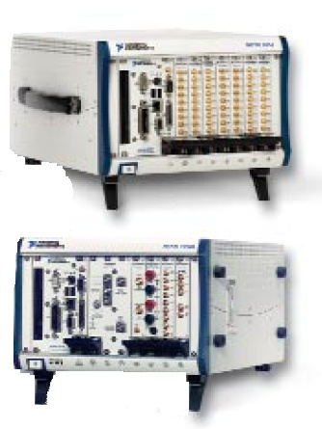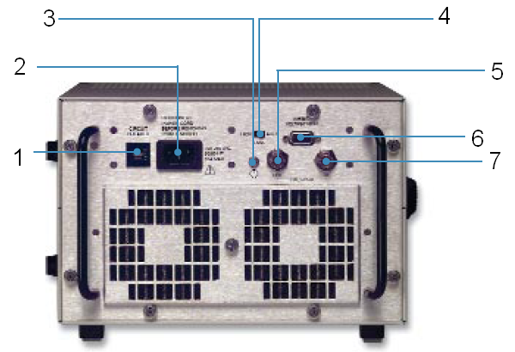

Рисунок П1- Внешний вид и задняя стенка шасси NI PXI-1042

На рисунке П1 изображен внешний вид и задняя стенка шасси NI PXI-1042. На задней стенке шасси находятся вход (7) и выход (5) для внешней синхронизации 10 МГц. При подключении внешней синхронизации к разъему шасси, встроенная синхронизация автоматически отключается и используется внешняя синхронизация. Так же на задней стенке распологаются: тумблер включения (1), разъем для подключения сетевого напряжения (2), винт заземления (3), переключатель скорости кулеров (4), разъем для мониторинга напряжений шасси.

NI PXIe-8105

NI PXIe-8105 представляет собой полноценный компьютер под управлением ОС Windows, с помощью которого объединяются и управляются модули из которых состоит система. Контроллер NI PXI-8105 объединяет в одном блоке стандартные возможности ввода/вывода (I/O) благодаря самым современным технологиям. Внешний вид контроллера изображен на рисунке П2. Объединение контроллера NI PXI-8105 с PXI-унифицированным шасси, таким как NI PXI-1042, дает полностью совместимый с ПК компьютер в компактном, надежном корпусе.



Рисунок П2 Внешний вид модуля NI PXIe-8105

Этот блок построен на основе двухядерного процессора с тактовой частотой 2 ГГц и чипсета от компании Intel, что обеспечивает увеличенную многозадачность, одновременно происходит обработка двух потоков данных для лучших показателей производительности.

В PXIe-8105 используется двухканальная оперативная память от   
512 Мб до 4 Гб 667 MГц DDR2 SDRAM, что позволяет использовать систему для интенсивной обработки данных. Для хранения различных данных, в том числе полученных в процессе исследований, в системе установлен жесткий диск объемом от 30 до 60 Гб.

В системе присутствует видеопроцессор фирмы Intel - Graphics Media Accelerator 950, который отвечает за вывод высококачественной графической информации на монитор для оператора системы через разьём для монитора, находящийся на передней панели PXIe-8105.

Так же присутствуют 4 высокоскоростных USB порта, один из которых используется для совместного подключения клавиатуры и мыши через сопряженный переходник, последовательный порт RS232, параллельный порт, порт для подключения Ethernet, GPIB (IEEE 488) контроллер и слот для ExpressCard, позволяющий подключать дополнительные устройства, такие как внешний жесткий диск, Bluetooth, Ethernet, и многое другое.

Контроллер и система управляется ОС Windows, на ней установлено программное обеспечение фирмы National Instruments - среда графического программирования LabVIEW 8.2 с включёнными в него специфическими программами и драйверами, такими как NI RSFG, NI SCOPE, для управления аппаратными модулями.